重庆市温泉谷两山生态文旅产业园
十四五发展规划

2021年08月

目 录
第一章、发展基础与发展环境 4
一、发展基础 4
二、发展环境 7
三、发展本底 15
第二章 总体要求 26
一、指导思想 26
二、基本原则 26
三、战略定位 27
四、发展目标 29
第三章、生态优先、绿色发展，打造生态文明建设先行地 31
一、构建生态安全空间格局 32
二、持续开展生态修复建设 35
三、持续推进产业绿色转型 37
四、建立健全监管体制机制 40
第四章、旅养驱动、特色发展，促进城乡协调共荣发展 41
一、构建生态产业体系 41
二、打造旅游康养胜地 42
三、有效利用温泉资源 56
四、有序实施城市更新 57
五、全面推进乡村振兴 62
第五章、传承历史、保护文脉，建设特色文化交往高地 66
一、挖掘传承文化资源 66
二、促进重大设施落地 68
三、建设文化交往高地 70
第六章 对外提升、内部优化，形成互联互通高效交通网络 72
一、构建多式多向对外通道 72
二、完善便捷舒适内部交通 74
三、打造TOD和分级游客中心 75
四、提供旅游特色交通体验 76
第七章、区域统筹，保障优先，提升公共配套设施水平 78
一、优化城市公共服务 78
二、完善城乡基础设施 82
三、构建智慧城市大脑 85
第八章、保障措施 88
一、加强党的领导 88
二、创新体制机制 89
三、强化人才支撑 90
四、保障用地需求 91
五、落实重大项目 91
六、拓宽融资渠道 91

第一章、发展基础与发展环境

一、发展基础
“十三五”时期是全面建成小康社会决胜阶段。五年来，温泉谷两山生态文旅产业园在北碚区委、区政府坚强领导下，按照“园城带动、街镇联动、协同发展、产城融合”总要求，聚焦缙云山生态环境综合整治、世界温泉谷核心板块打造、天府采煤沉陷区治理三条主线，统筹推进稳增长、促改革、调结构、惠民生、防风险、保稳定工作，迎难而上、主动作为，各项事业发展迈上新台阶，为加快推动温泉谷两山生态文旅产业园新一轮发展奠定了坚实基础。
——推进环境整治，生态本底更加牢固。缙云山国家级自然保护区生态环境综合整治成效显著，以习近平生态文明思想为指导，深入学习贯彻习近平总书记视察重庆重要讲话精神以及对缙云山的重要批示精神，坚持“保护自然、保障民生”方针，坚决扛起生态文明建设政治责任，累计投入资金25.1亿元，拆除各类建构筑物55.8万平方米，栽种植物77.4万株（棵），覆土复耕复绿42万平方米，推动缙云山国家级自然保护区核心区、缓冲区实施生态搬迁203户、520人，同步引导实验区地质滑坡隐患和生态脆弱区域73户178人搬迁。中央第四生态环境保护督察组反馈督察情况时指出，缙云山生态环境明显改观。综合整治工作得到中央统战部、自然资源部、生态环境部、林草局等国家部委的充分肯定。央视《新闻联播》、人民日报、新华社、《求是》杂志、光明日报、联合早报等主流媒体宣传报道40余次，文化和旅游部、林草局、绵阳市党政代表团等调研考察缙云山综合整治工作70余次。通过搬迁补偿、异地迁建、纳入城镇社保体系、开通入学绿色通道、举办就业技能专题培训、增设就业服务岗位、建立利益联结机制等方式，扎实开展生态搬迁后续工作。启动北泉村、柏林村生态搬迁迁建房建设，完成北泉村2栋样板房、柏林村8栋迁建房主体施工。整合各类资金2.2亿元，办理城镇居民户籍转移1413人，办理城镇养老保险945人，提供巡山守卡、森林防火、清扫保洁、公共服务等公益性岗位500余个，解决10余名搬迁群众子女入学等问题，切实做好民生保障。
——聚焦资源禀赋，文旅发展更加繁荣。全力创建缙云山—北温泉旅游度假区，围绕大生态、大旅游、大健康，推动缙云山及周边区域一体化发展，加快实施缙云山-北温泉国家级旅游度假区规划、缙云山生态修复规划和G75沿线景观整治提升规划。全面推进天府采煤沉陷区综合治理，持续推动矿坑生态修复工作以及采煤沉陷区受损房屋维修加固工作，完成北川铁路小火车复建项目、天府音乐矿坑公园、天府中学公园等项目规划设计，并启动建设。引进九街集团打造金刚碑，引进恒大健康产业集团打造恒大国际温泉旅游健康小镇，打造两大拳头产品。引进缙岭麓泉项目，对接白羊背生态文旅项目，与华侨城欢乐谷集团、景域集团深入对接三花石生态文旅项目。
——推进开放发展，区域影响更加强化。世界温泉论坛永久会址、世界温泉与气候养生联合会亚太办事处、温泉研究院等落户温泉城，开放合作持续扩大。成功举办了中国第二届温泉与气候养生旅游国际研讨会以及缙云山生态保护和高质量发展研讨会，获得中国第四届金汤奖“十佳温泉旅游目的地”。
——加快设施建设，基础配套更加完善。2016年至今共建成5.3公里慢行系统，建设污水管网22904.5米，完成数帆楼、兰草园修缮，北温泉游客中心、配套临时停车场等项目建设，启动运河片区市政道路、新北温泉公园等项目建设，进一步提高环境质量。
——推进乡村振兴，城乡发展更加融合。深入实施“园城带动”发展战略，城市品质不断提升，乡村振兴初见成效，城市与乡村各美其美、美美与共更加彰显。加快推动柏林村乡村振兴建设，编制柏林村乡村振兴启动区规划设计方案并有序启动相关项目建设，争取建成“基础强、百姓安、产业兴”的乡村振兴示范。
——推进园城改革，“园城带动”实施更加高效。梳理辖区自然、人文、历史等资源，全面摸清公司“三闲”底数，加大闲置土地、闲置资产、闲置资金活化力度，完善园城公司现代企业管理机制，完成北泉公司人员构架和组织构架搭建，建立了规程流程、考核制度等。持续加强服务能力，优化营商环境，主动协调解决金刚碑、恒大国际温泉旅游健康小镇、缙岭麓泉等项目中融资难、手续办理、营销推广、基础设施配套等问题。
——强化要素保障，发展基础更加健康。2017年完成筹融资7.8亿元，2018年完成17.7亿元，2019年完成29.1亿元，2020年完成授信15.3亿元，到位融资14.35亿元，在北泉公司顺利退出小平台后实现持续稳定增长。2017年至2019年共完成土地征收1821亩（2017年220亩、2018年956亩、2019年645亩），完成土地出让1966亩（2017年267亩、2018年927亩、2019年772亩），其中，金刚碑项目、恒大项目、缙岭麓泉项目土地出让共计1024亩，为区域发展提供有效保障。
“十三五”期间，温泉谷两山生态文旅产业园发展成绩显著，但对标“国内一流、国际知名的旅游目的地和度假目的地”的发展目标，仍存在较大提升空间，主要表现在：资源相对紧缺，经过多年发展，温泉谷现剩余规划覆盖土地不足600亩，公司所持有固定资产主要为安置房、门面、废弃学校等，再利用价值不高，难以支撑区域持续发展。融资压力较大，近年来工作重点为缙云山综合整治、天府采煤沉陷区治理等，公益性工作占据约95%以上的投资和任务，在企业经济效益方面投入和介入较少，企业负债率大幅度上升。加上公司规模较小、现金流不足等因素，不具备发债条件，传统融资方式收紧后，融资更加困难。基础设施条件制约规划区发展，现状缙云山、温泉城、天府板块交通及市政基础设施薄弱，已逐渐成为限制区域发展的瓶颈。区域进出通道受限，区内路网联系弱。板块分化影响整体发展效应，缙云山、温泉城、天府三大板块受地形地貌影响，空间联系较弱，板块各自为政，产业皆处于发展阶段，板块间的合作和相互促进较弱，虽然近年来旅游产值规模不断攀升，但旅游产业价值难以充分发挥。

二、发展环境
“十四五”时期，国际国内、区域发展环境将发生深刻变化，机遇与挑战并存，机遇大于挑战。成渝地区双城经济圈、西部（重庆）科学城建设拉开中心城区城市向西发展新序幕。北碚“四篇文章”建设赋予新使命，交通突破凸显区域新价值，生态优先、绿色发展带来新契机。总体上，温泉谷两山生态文旅产业园正处于多重战略机遇叠加期，必须把握好着力点，立足全区“四篇文章”，聚焦“休闲度假目的地”，充分利用优渥的生态资源，扎实推进产业生态化、生态产业化，培育壮大绿色产业，高水平规划建设生态文明示范核心区，打造国内一流、国际知名的旅游目的地和度假目的地。
——国际形势转变导向扩大内需，构建国内国际双循环。世界正处于百年未有之大变局，呈现竞争优势重塑、经贸规则重建、力量格局重构的叠加态势，国际环境日趋复杂，不稳定性不确定性明显增强。2020年5月14日，中共中央政治局常委会会议首次提出“深化供给侧结构性改革，充分发挥我国超大规模市场优势和内需潜力，构建国内国际双循环相互促进的新发展格局”。 2020年7月21日，在最高规格的企业家座谈会上，习近平总书记指出要以国内大循环为主体，更要让国内市场和国际市场更好联通，促进国内国际双循环的经济发展格局。受疫情影响，未来几年我国发展的立足点将更多放到国内，实施扩大内需战略。
——新时代人民日益提升的美好生活需求必然带来旅游养生产业的繁荣发展。中国特色社会主义进入新时代，我国社会主要矛盾已经转化为人民日益增长的美好生活需要和不平衡不充分的发展之间的矛盾。作为世界第二大经济体，我国已形成14亿人口的庞大市场、4亿多中等收入群体。2019年，我国人均GDP超过1万美元，社会消费品零售总额达41.2万亿元，最终消费支出对经济增长的贡献率保持在60%左右。超大规模市场和强劲消费已经成为我国经济稳定运行的“压舱石”和持续增长的“主引擎”。新时代旅游养生产业的发展也将面临规模和品质的提升需求。温泉谷两山生态文旅产业园应抢扩大内需战略机遇，以生态产业化为重点，加快国内一流、国际知名的旅游目的地和度假目的地建设。
——生态文明建设是新时代中国特色社会主义的一个重要特征，是实现中华民族伟大复兴中国梦的重要内容。党的十九大将坚持人与自然和谐共生作为新时代坚持和发展中国特色社会主义的基本方略之一，将污染防治作为全面建成小康社会必须打好的三大攻坚战之一，将建设美丽中国作为建成社会主义现代化强国的目标，并在党章中增加“增强绿水青山就是金山银山的意识”等内容。2018年3月通过的宪法修正案将生态文明写入宪法，实现了党的主张、国家意志、人民意愿的高度统一。习近平生态文明思想深入人心，“绿水青山就是金山银山”的理念成为全党全社会的共识和行动。党的十九大以来，在以习近平同志为核心的党中央坚强领导下，在习近平生态文明思想指引下，我国生态文明建设取得显著成效，生态环境质量明显改善，美丽中国建设迈出坚实步伐。
——重庆市“十三五”规划目标任务总体完成，进入发展新机遇期。重庆市在以习近平同志为核心的党中央坚强领导下，坚持以习近平新时代中国特色社会主义思想为指导，深入贯彻习近平总书记对重庆提出的营造良好政治生态，坚持“两点”定位、“两地”“两高”目标，发挥“三个作用”和推动成渝地区双城经济圈建设等重要指示要求，全面落实党中央决策部署，坚持从全局谋划一域、以一域服务全局，持续打好三大攻坚战，深入实施“八项行动计划”，统筹推进稳增长、促改革、调结构、惠民生、防风险、保稳定工作，坚决肃清孙政才恶劣影响和薄熙来、王立军流毒，保持经济平稳健康发展和社会大局稳定，推动重庆各项事业迈上新台阶。当前，全市政治生态持续向好，干部群众精神面貌持续向上，高质量发展动能持续增强，社会和谐稳定局面持续巩固，“十三五”规划目标任务总体完成，全面建成小康社会胜利在望。新时期，党中央作出深入推进共建“一带一路”、长江经济带发展、新时代西部大开发和成渝地区双城经济圈建设等重大战略，为重庆高质量发展创造了更为有利的条件。重庆市“一区两群”协调发展加快推进，高质量发展、城乡深度融合、营商环境打造态势良好，经济腹地扩大，人口和资源要素集聚的趋势更加明显，正在向全国高质量发展的重要增长极和新的动力源方向迈进，全市发展开启了育新机、开新局的新篇章。
——成渝地区双城经济圈建设开局良好，为区域发展持续注入力量。2020年10月16日，中共中央政治局召开会议审议《成渝地区双城经济圈建设规划纲要》，会议强调要全面落实党中央决策部署，突出重庆、成都两个中心城市的协同带动，注重体现区域优势和特色，使成渝地区成为具有全国影响力的重要经济中心、科技创新中心、改革开放新高地、高品质生活宜居地，打造带动全国高质量发展的重要增长极和新的动力源。要求成渝地区牢固树立一盘棋思想和一体化发展理念，健全合作机制，打造区域协作的高水平样板。唱好“双城记”，联手打造内陆改革开放高地，共同建设高标准市场体系，营造一流营商环境，以共建“一带一路”为引领，建设好西部陆海新通道，积极参与国内国际经济双循环。坚持不懈抓好生态环境保护，走出一条生态优先、绿色发展的新路子，推进人与自然和谐共生。处理好中心和区域的关系，着力提升重庆主城和成都的发展能级和综合竞争力，推动城市发展由外延扩张向内涵提升转变，以点带面、均衡发展，同周边市县形成一体化发展的都市圈。十三五期间，川渝两地形成四级工作机制、成渝定期联系机制和毗邻地区合作机制，累计签订合作协议236个，开工重大合作项目27个、完成投资354亿元。
——北碚区在全市发展大局中战略地位日渐凸显。北碚区处于重庆市“一区两群”格局中主城都市区中心城区，位于主体功能分区中的城市化发展区，是“两江四岸”城市发展主轴嘉陵江智能创新湾区的主要区域，是西部片区面向未来科学之城的北部板块，拥有两江新区、重庆高新区、重庆自贸试验区“三区叠加”的独特优势，同时处于成渝地区双城经济圈发展主轴上，目前已构建的“南下东进西联北 拓”交通路网聚焦外联内畅，在全市发展大局中战略地位日渐凸显。北碚区对标成渝地区“两中心两地”战略目标，认真落实川渝两地重点合作任务和全市“一区两群”协调发展各项要求。加快构建更加快捷高效的交通网络，全面融入成渝地区交通一体化发展格局和重庆主城都市区“一日生活圈”“1 小时通勤圈”，全面融入川渝高水平汽车产业研发生产制造基地、西部大健康产业基地、成渝工业互联网一体化发展示范区、巴蜀文化旅游走廊、成渝都市现代高效农业示范区建设和主城都市区中心城区西部科学之城、北部智慧之城发展，积极参与打造成渝地区一体化技术交易市场，全面融入嘉陵江绿色生态廊道建设。深化落实“绵碚”战略合作框架协议和三年行动计划，加强战略对接、政策衔接、项目承接，健全创新、产业、市场、公共服务等专项合作机制，打造川渝非毗邻地区合作典范。
——重庆市绿色发展迈出新步伐。重庆市坚持“共抓大保护、不搞大开发”方针，长江上游重要生态屏障建设取得新成效。生态保护修复深入开展，基本完成国家山水林田湖草工程试点和缙云山、水磨溪等自然保护区保护修复工作，全面完成1700万亩国土绿化提升任务，森林覆盖率达到52.5%。绿色低碳转型提速，率先发布“三线一单”，广阳岛入选“两山”实践创新基地，“长江风景眼、重庆生态岛”雏形初现，重庆经开区入选全国绿色产业示范基地，全市建成绿色园区10个、绿色工厂115个、绿色矿山170个，发行绿色债券264.5亿元，国家下达的节能减排降碳任务全面完成。生态文明体制改革纵深推进，河长制、林长制、流域横向生态保护补偿机制等重点改革取得突破，中心城区列入全国“无废城市”建设试点，生态文明制度体系更加健全。党中央坚持加强生态文明建设的方向不变、力度不减、标准不降的意志和信心为“十四五”期间持续大力推进生态环境保护工作提供了力量源泉。习近平总书记为长江经济带发展明确的“生态优先、绿色发展”的战略指向和“共抓大保护，不搞大开发”的路径导向为重庆市生态保护指明方向。
——北碚区成功创建国家生态文明建设示范区、重庆市“两山”实践创新基地。“十三五”期间，北碚区以习近平生态文明思想为根本遵循和行动指南，全面贯彻党中央、国务院和市委、市政府生态环境保护决策部署，坚决打好打赢污染防治攻坚战、大力开展生态系统保护和修复、加快推进生态文明制度改革、全面提升全社会生态环境保护意识，生态文明建设规划各项指标已全面完成且大部分指标超额完成，生态环境保护水平与全面建成小康社会的要求基本相适应。全区生态环境质量持续改善，始终保持重庆中心城区一流，人民环境幸福指数不断攀升，成功创建成为国家生态文明建设示范区、重庆市“两山”实践创新基地，生态环境保护取得显著成效。市委书记陈敏尔在 2020 年 6 月调研北碚区时强调，北碚区要坚决扛起生态环境保护政治责任，坚决贯彻落实习近平总书记关于缙云山国家级自然保护区生态环境问题的重要批示，高标准、高质量推进生态环境综合整治，切实筑牢长江上游重要生态屏障。要坚持以人民为中心的发展思想，保持加强生态文明建设的战略定力，创造宜居宜业宜游的良好环境，努力为老百姓提供更多更优质的公共产品。要牢固树立生态优先、绿色发展的导向，大力发展生态旅游、康养休闲等绿色产业，让绿水青山带来更多的金山银山。温泉谷两山生态文旅产业园是北碚区生态文明建设的核心板块，承担着极其重要的任务。
——重庆市文旅产业发展持续繁荣。重庆市连续三年在界面新闻“中国旅游业最发达城市排行榜”位列第二，获评2019年全国夜间经济十强城市第一名、2019年度中国城市旅游品牌第二名。为推动全市旅游产业发展，市领导担任市旅游经济发展领导小组组长，亲自部署、纵深推动全市旅游业发展，全面唱响“山水之城·美丽之地”。启动了《重庆市全域旅游发展规划》、《“大三峡”旅游一体化发展规划》编制工作，以编制《重庆市国土空间规划（2019—2035年）》为契机，开展重庆市建设国际旅游目的地规划研究，确保文化旅游有机融入国土空间规划。《重庆市国民经济和社会发展第十四个五年规划和二〇三五年远景目标纲要》明确提出“推动文化和旅游深度融合发展”。《纲要》要求围绕“山水之城·美丽之地”目标定位和“行千里·致广大”价值定位，坚持“以文塑旅，以旅彰文”，实施“文化+”“旅游+”战略，加快建成世界知名旅游目的地，力争旅游产业增加值占地区产业总值比重超过5%。要求打造高品质文旅产品和业态。对标国际一流，突出巴渝特色，统筹全域发展，提升“三峡”“山城”“人文”“温泉”“乡村”特色文旅品牌和业态，高标准打造大都市、大三峡、大武陵三大旅游目的地产品体系和服务体系。加强旅游与文化有机融合，把文化元素植入景区，增强旅游文化底蕴。提出整合温泉资源，发展温泉康养配套产业，做靓世界温泉之都品牌。推动北碚缙云山—北温泉等申创国家级旅游度假区，建设“北碚世界温泉谷”新品文旅项目，开展多种文化旅游节会。要求共建巴蜀文化旅游走廊，打造富有巴蜀特色的国际消费目的地，建设全国重要的现代服务业高地。
——北碚进入“大旅游”发展期。北碚自然生态优美，是成渝两市主城区中森林覆盖率最高、空气最清新的区域，是重庆大山大河的典型代表，是巴山蜀水的荟萃精品部分；北碚人文底蕴深厚，巴渝文化、生态文化、乡建文化、抗战文化、革命文化等多元文化传承发展，教育与人才资源丰富，文化气息独特浓厚，是巴蜀闲适文化中的雅致精品部分。在“三区叠加”的区位优势之下，北碚旅游产业发展大有可为。北碚区“大旅游”发展行动计划提出“到2025年，旅游业发展成为北碚区特色主导产业。全区接待游客量持续稳定增长，比2019年增长50%以上，年均增长7%以上，接待过夜游客超过520万人次。全区旅游综合收入快速增长，比2019年翻两番，年均增长20%以上，超过320亿元。” 温泉谷两山生态文旅产业园作为北碚最优质的旅游资源集聚区，未来将会迎来更大的发展。

三、发展本底
1、本底资源丰富
温泉谷两山生态文旅产业园地处北碚区西北部，位于缙云山麓、嘉陵江畔，是“中国温泉故里”和“中国最佳温泉旅游目的地”，是北碚统筹发展休闲度假旅游业、建设休闲度假目的地的重要组成部分。未来，园区将围绕缙云山生态环境综合整治和天府采煤沉陷区综合治理两条主线，依托独特的人文、自然资源以及北温泉、缙云山、西山坪、金刚碑等景区景点，辐射带动澄江镇、天府镇全域以及北温泉街道、歇马街道、东阳街道部分区域，高水平规划建设集旅游、文化、运动、康养于一体的生态文明示范核心区。
区域自然资源本底丰富，“规划区”范围内涉及缙云山国家级自然保护区31.15平方公里、缙云山风景名胜区38.64平方公里以及北碚小三峡自然公园（森林）16.58平方公里。
山有云雾山、缙云山、中梁山三脉，三山夹峙。其中缙云山有“古巴渝十二景”之“缙岭云霞”，《重庆府志》载有王尔鉴作《缙岭云霞》诗，诗序云：“缙云山九峰争秀，色赤如霞。缙，赤色也”。缙云山间云雾缭绕，气象万千，云霞时常变得色赤如火，姹紫嫣红，五彩缤纷。古人以赤多白少为缙，缙云山因此而名。缙云山脉中的西山坪拥有独特的森林资源，素有花果山之称，曾是爱国实业家卢作孚先生创办的中国西部科学院农村研究所垦殖农场和闻名重庆地区的“三峡西瓜”生产基地；周边有禅岩寺、桃花山、西山湖、灶鸡洞水库、白羊背古街、张飞古道、奇石文化村、桑蚕养殖基地、潜庐、文星阁等景点。现西山坪片区现有农业企业30余家、3A级景区1个。
水有嘉陵江及嘉陵江一级支流两条，分别为璧北河和柏水溪；有沥鼻峡、温塘峡、观音峡三处峡江景观；温泉资源丰厚，有缙云山大众温泉、心景温泉、悦榕庄温泉、柏联SPA温泉等温泉资源点。有滩、洲、碚、沱等独特的水文地貌，岸线极具特色，形成极具价值的亲水空间。
林地广袤，其中乔木林地64.88平方公里、灌木林地16.18平方公里、竹林地16.53平方公里、其他林地0.71平方公里；由于植被茂密，动植物资源尤其丰富。植物资源中，仅北碚特有植物就有缙云四照花、缙云黄岭、缙云琼楠、缙云紫金牛、北碚槭、北碚土密树、北碚花椒、缙云密花树、四川白兰花等；珍稀植物51种，包括珙桐、水杉、柳杉、南方红豆杉等；国家级保护植物51种，包括银杏、秃杉等国家一级保护植物14种；连香树、杜仲等国家二级保护植物37种。动物资源中，现有陆生脊椎动物4纲22目57科162属227种；国家Ⅱ级重点保护野生动物11种：小灵猫、鸢、雀鹰、普通鵟、红隼、短耳鸮、鵰鸮、鹰鸮、领角鸮、红角鸮和斑头鸺鹠等共计11种，隶属于3目4科10属；水生生物中，浮游植物6门，23科，36属，103种；底栖动物23种；水生高等植物11种；且鱼类资源丰富。
田有耕地34.97平方公里，基本农田25.01平方公里。耕地主要以旱地和水田为主，基本农田主要分布于澄江镇、天府镇槽谷地带。发展了都市休闲、果蔬、花卉苗木、生态渔业等特色产业，形成了园艺、观光体验、文化感知与康养度假于一体的特色品牌休闲农业精品基地和示范线路，以及观光、采摘、康养、民宿于一体的休闲农业综合体和农耕文化体验基地，打造了以“虎头村田园综合体”“西山坪水果采摘”为代表的一批有特色、有品牌的农文旅商相融合的项目。
湖库星罗棋布，有灶鸡洞水库一座小（1）型水库，小桥水库、菜子沟水库、五塘湾水库、人民水库、黛湖、和平水库、郭家沟水库等七座小（2）型水库，面积共0.30平方公里。湖库景色优美，其中黛湖湖水碧绿，其色如黛，是我国藻类基因宝库，在此发现的藻类植物属种，占我国已记载的70%以上。
区域温泉资源富集。一方面，距今1600多年的北温泉是国内历史最悠久的天然自流温泉，有“中国温泉故里”之称，日出水量约5000立方米，常年水温保持在40℃左右，为罕见的氡温泉，早在清代就有“第一泉”的美名，“泉冠巴渝”名副其实。另一方面，澄江运河核心区现有两口温泉井供开发使用，日出水量均超过2000立方米，富含偏硅酸和锶等矿物质，具有明显的治疗保健作用。2013年，北碚荣获了“中国最佳温泉旅游目的地”称号，与云南腾冲、福建厦门、南京汤山、广东从化一起成为全国五大温泉旅游目的地。2019年，北碚再次获得了“中国最佳温泉旅游目的地”。

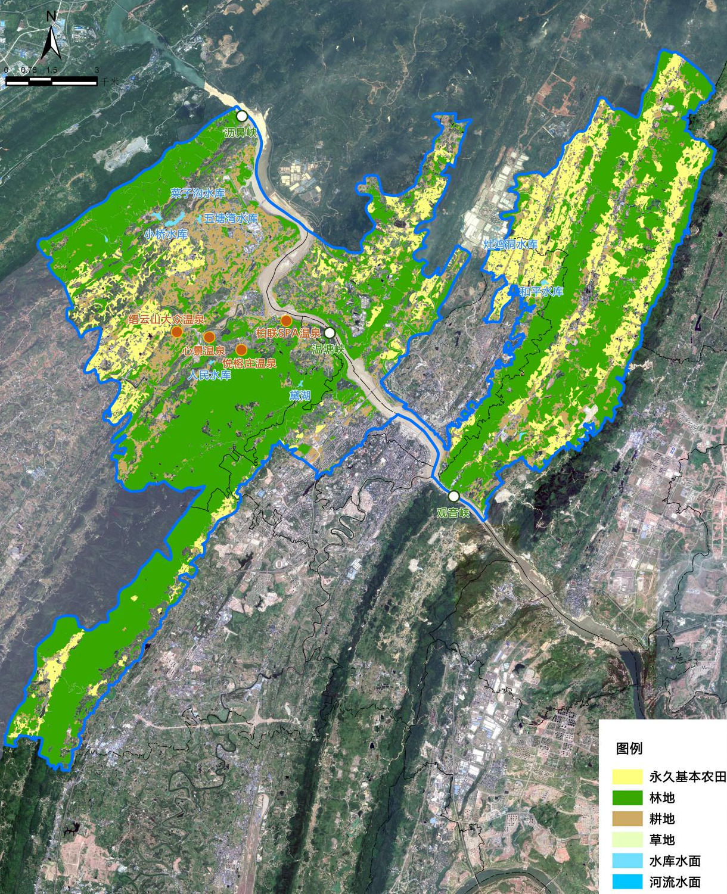
图1-1 自然资源分布图
区域人文底蕴深厚，上世纪二十年代，卢作孚在北碚掀起了乡村建设运动，募捐修建北温泉公园，兴办民生轮船公司等实体，为抗日救亡作出了特殊贡献，被毛主席誉为“四个不能忘记的中国实业家之一”。抗战时期，迁至北碚的民国政府中央部级以上单位13个，科教文化机构52个，大专院校16所；郭沫若、老舍等三千名流齐聚北碚，留下了《棠棣之花》、《四世同堂》、《雅舍小品》等传世之作。
区域“三层五类”历史资源丰富，分别有：
2处历史文化街区，分别是澄江历史文化街区和金刚碑历史文化街区。
7处国家级文物保护单位，分别是梁漱溟旧居、数帆楼、磬室、竹楼、农庄、柏林楼和世界佛学苑汉藏教理院旧址（缙云寺），其中缙云寺是原中国佛教协会会长太虚大师在缙云山创办的“世界佛学苑汉藏教理院”，为“川东佛教圣地”。
3处市级文物保护单位，分别是西南俄文专科学校旧址、温泉寺和中共中央西南局缙云山办公地旧址，其中温泉寺在北宋真宗景德年间被朝廷封赐为崇胜禅院，南宋开庆元年(公元1259年)，蒙哥率军攻打合川钓鱼城，受重伤在北温泉疗养，后病逝于此并由此改写欧洲历史。
28处区级文物保护单位，分别是美龄堂、绍龙观、国民政府统计局、国立国术体育师范专科学校及滑翔机修造所、金刚大庙、金刚戏台、姚家大院、何家大院、杨家大院、刘家大院、城门、正中书局、金刚碑石、金刚石拱桥、那伽窟、相思岩舍利龛及造像、狮子峰古寨遗址、青龙寨遗址、高观音、感应洞、白云观、天府煤矿孙越崎办公室旧址、天府碉楼、八角井、石山门、衡亭、香炉峰和文星阁；6处历史建筑分别是澄江镇运河水坝、数帆楼、贺龙旧居、西南大学附中勤朴楼、天府发电厂办公小洋楼和天府发电厂维修车间，其中美龄堂是上世纪四十年代，实业家蓝文彬为接待出席抗战荣誉军人实验区成立典礼的蒋介石及夫人宋美龄，在澄江运河边专门修建的一栋小洋楼式休息室。
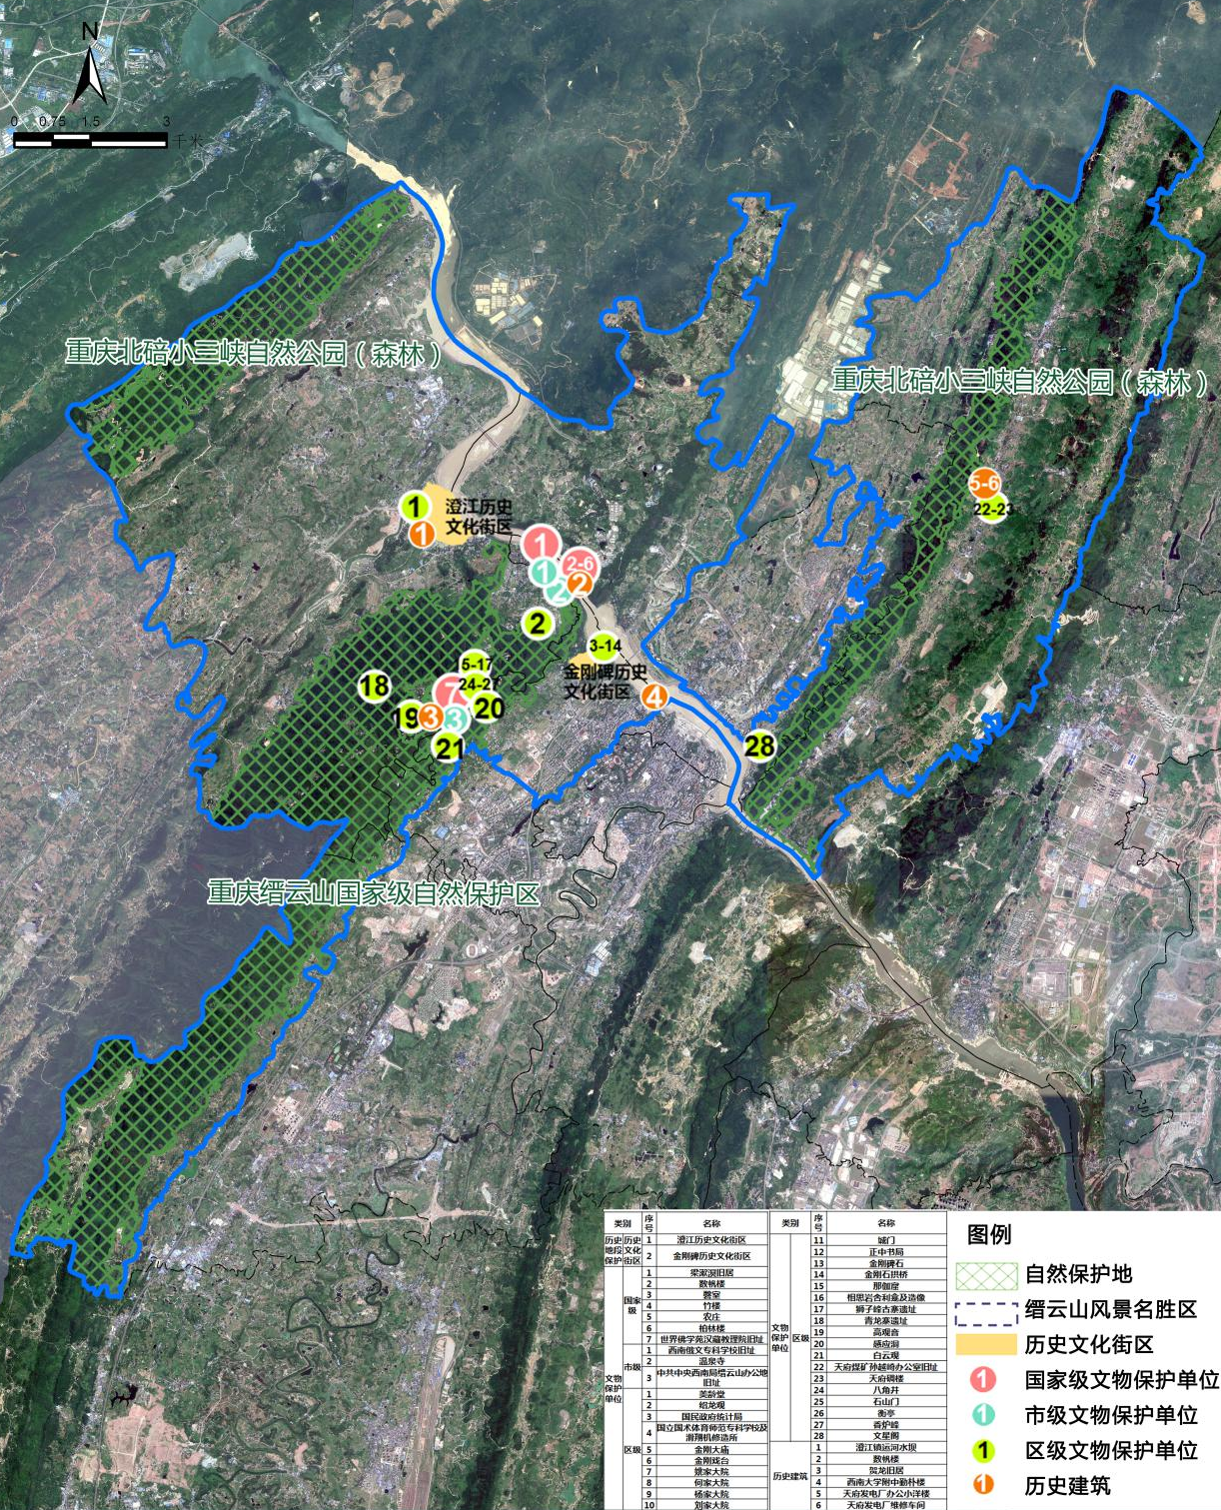
图1-2 历史文化资源分布图
2、 “双评价”结果
（1）生态保护重要性评价
区域生态保护重要区面积为145.27平方公里，占全域土地总面积的77.11%。生态保护极重要区43.13平方公里，占全域土地总面积的22.89%，主要分布在四山区域，涉及云雾山、缙云山和中梁山天府段。生态保护重要性评价汇总表如下。
表2-1：生态保护重要性等级结果汇总表
重要性等级 | 面积（平方公里） | 占比（%）
生态保护重要区 | 145.27 | 77.11
生态保护极重要区 | 43.13 | 22.89
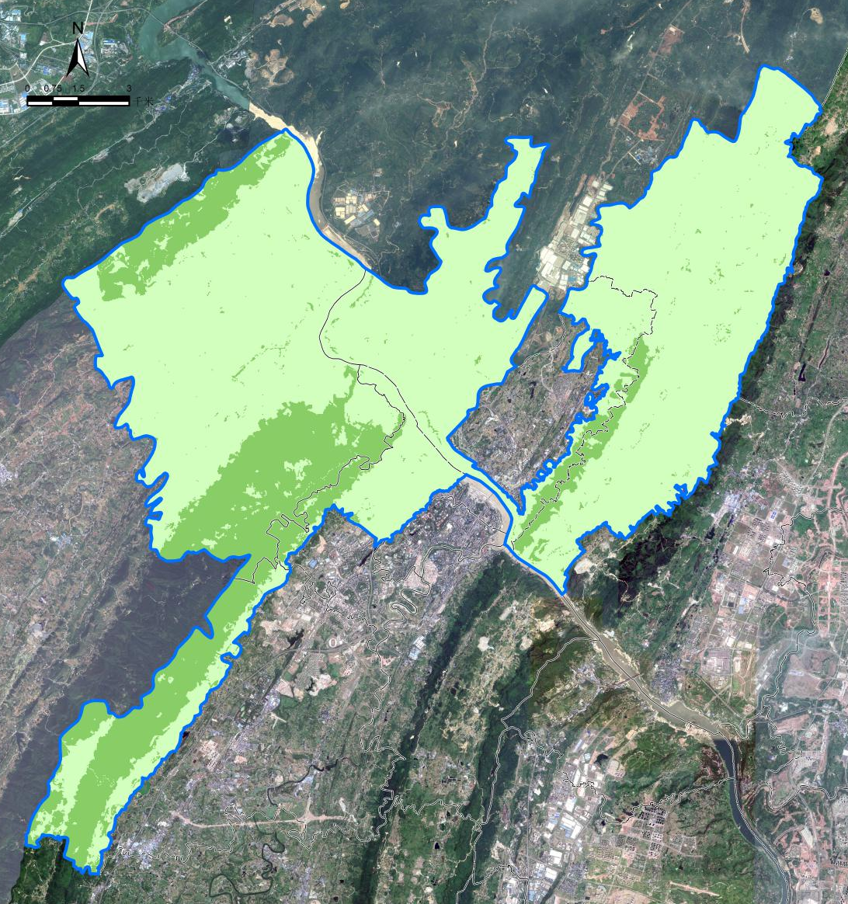
图1-3 生态保护重要性评价图
（2）农业生产适宜性评价
区域生态保护极重要区面积43.13平方公里，占全域总面积的22.89%。农业生产不适宜区面积为25.37平方公里，占全域总面积的13.46%。农业生产较不适宜区面积为38.92平方公里，占全域总面积的20.66%。农业生产一般适宜区面积为8.39平方公里，占全域总面积的4.45%。农业生产较适宜区面积为46.65平方公里，占全域总面积的24.76%。农业生产最适宜区面积为25.95平方公里，占全域总面积的13.77%，主要集中分布在天府槽谷区域、嘉陵江流域，散布于澄江全域。农业生产适宜性评价汇总表如下。
表2-2：农业生产适宜性等级结果汇总表
适宜性等级 | 面积（平方公里） | 占比（%）
生态保护极重要区 | 43.13 | 22.89
农业生产不适宜区 | 25.37 | 13.46
农业生产较不适宜区 | 38.92 | 20.67
农业生产一般适宜区 | 8.39 | 4.45
农业生产较适宜区 | 46.65 | 24.76
农业生产最适宜区 | 25.95 | 13.77
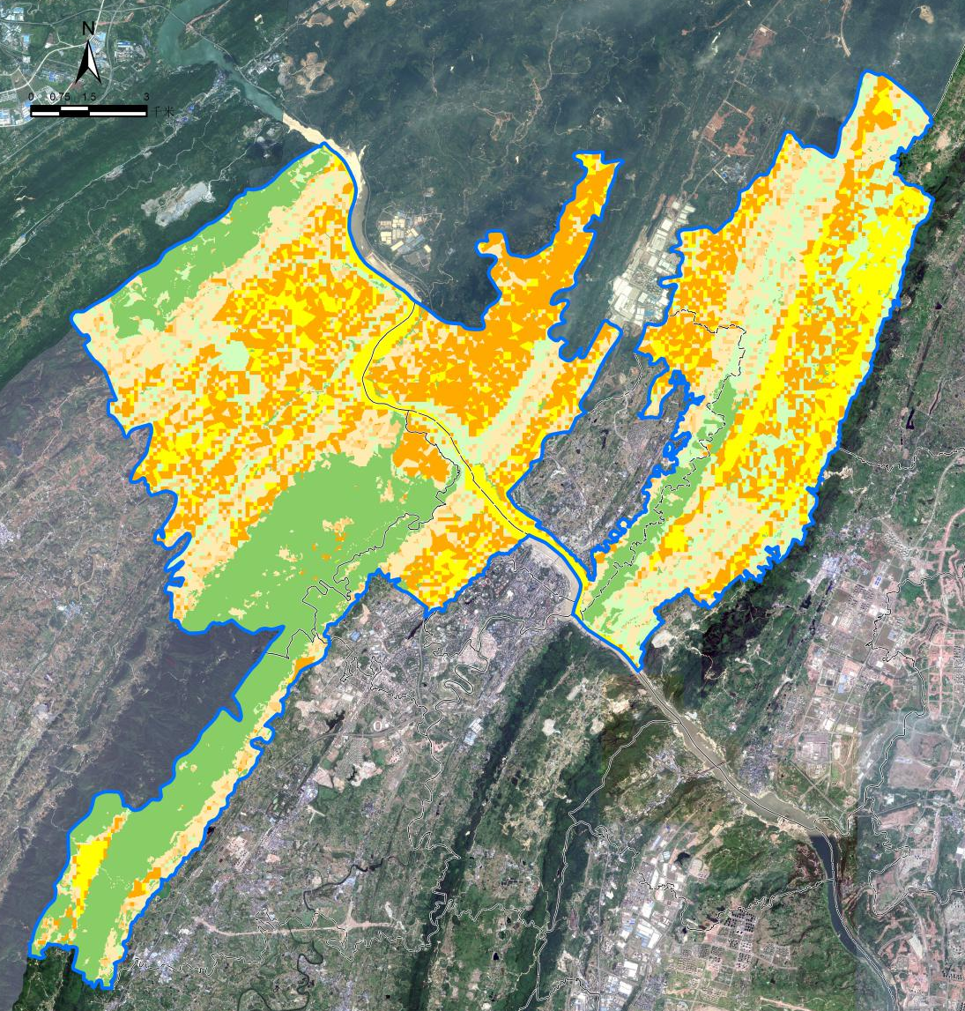
图1-4 农业生产适宜性评价图
（3）城镇建设适宜性评价
区域生态保护极重要区43.13平方公里，占全域土地总面积的22.89%，主要分布在四山区域。城镇建设适宜区面积为61.46平方公里，占全域土地总面积的32.62%，主要分布在澄江、东阳、天府槽谷地带以及北碚老城等地势平坦的区域。城镇建设不适宜区面积为83.81平方公里，占全域土地总面积的44.49%，主要分布在嘉陵江流域、山前地带等地质灾害易发区域。城镇建设适宜性评价汇总表如下。
表2-3：城镇建设适宜性等级结果汇总表
适宜性等级 | 面积（平方公里） | 占比（%）
生态保护极重要区 | 43.13 | 22.89
城镇建设适宜区 | 61.46 | 32.62
城镇建设不适宜区 | 83.81 | 44.49

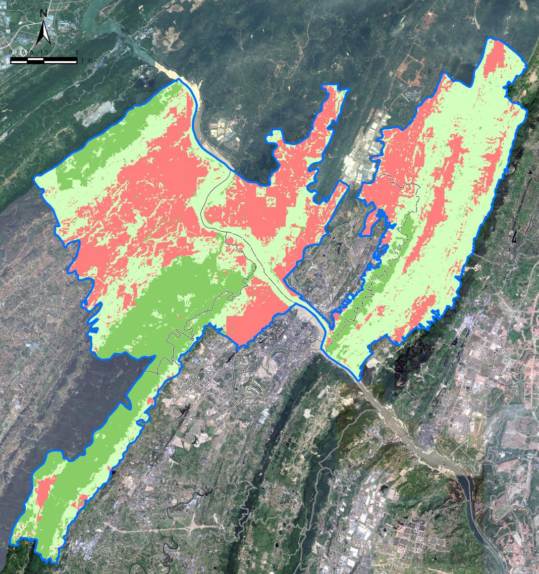
图1-5 城镇建设适宜性评价图

第二章 总体要求

一、指导思想
深入贯彻习近平总书记对重庆提出的营造良好政治生态，坚持“两点”定位、“两地”“两高”目标，发挥“三个作用”和推动成渝地区双城经济圈建设等重要指示要求，准确把握新发展阶段，深入践行新发展理念，积极融入新发展格局，切实担当新发展使命。
坚持稳中求进工作总基调，以推动高质量发展为主题，以深化供给侧结构性改革为主线，以改革创新为根本动力，以满足人民日益增长的美好生活需要为根本目的，围绕“大生态、大健康、大旅游”融合发展的需求，统筹发展和安全，加快建设现代化经济体系，加快融入以国内大循环为主体、国内国际双循环相互促进的新发展格局，推进国家治理体系和治理能力现代化，实现经济行稳致远、社会安定和谐，为全面建设社会主义现代化国家开好局、起好步。

二、基本原则
——生态优先、绿色发展。立足园区生态环境优势，落实“两山”论，践行“两化”路，将生态环境质量的提升和产业经济效益的提升密切结合，建设绿色发展经济体系，将生态要素作为生产要素，发挥生态价值和经济价值，使绿水青山持续发挥出综合效益。
——城乡统筹、创新发展。立足园区城乡功能复合、空间交织的特点，聚焦新型城镇化建设美丽城乡，落实城市更新和乡村振兴要求，将城乡环境质量的提升和绿色经济的发展深度融合，助力旅游康养产业发展，将生产生活建设成为风景，将风景转化为生产力，发挥经济社会效应。
——凝聚优势、协调发展。坚持全区发展大局与增强片区发展能力相结合。坚持从全局谋划一域、以一域服务全局，立足区位优势、生态优势、产业优势，在服务全局中把握自身定位，更好谋划自身发展，增强自身发展能力，助力全区发展大局。

三、战略定位
1、总体定位
——绿色发展先行地、旅游康养目的地。绿色是园区的产业本底、发展方向、建设模式，旅游康养是基于重庆最优质的温泉资源、重庆两山一江自然本底资源的开发目标和方向。“十四五”期间，园区将以“生态文明建设”为引领，以“大生态、大健康、大旅游”为落脚点，以“国际温泉旅游康养、乡村文化旅游休闲”为着力点，建设绿色经济快速发展、温泉产业集聚发展、城乡融合宜居宜游宜业的“绿色发展先行地、旅游康养目的地”。
2、功能定位
园区由自然保护区、温泉度假区、澄江、天府和东阳等镇村、滨江生活组团等现有功能组成，在北碚区发展的新阶段、新理念、新格局之下，进入了整合提质发展阶段，基于“绿色发展先行地、旅游康养目的地”的总体定位，重点突出三大功能定位。
——生态实践基地。落实“两山”理论，践行“生态产业化、产业生态化”路径，整合山水资源、农业资源、旅游资源，充分发挥园城公司平台作用，推动绿色产业规模化的快速发展，挖掘利用百余年采煤史留下的丰富历史文化遗产以发展体验式旅游，对连片的基本农田区域进行综合整治，以规模农业发展为核心拓展乡村旅游和田园观光体验，对较为分散的基本农田以精耕细作、特色农产品种植为核心打造独特的田园风光和农耕体验，形成生态产业复合发展的“实践基地”。
——旅游康养胜地。强化以北温泉、缙云山为核心的温泉文化旅游康养品牌建设，充分挖掘天府镇的历史文化资源价值、西山的旅游价值、东阳西山坪的农文旅康体价值，整合山上山下资源，贯彻“山上减量、山下提质”思路，用好生态、乡村、宗教、历史矿区、温泉资源，以特色项目开发撬动区域整体的品质提升，创建国家级旅游度假区，打造以温泉旅游、修身养心、文旅度假、文化交往、时光记忆、乡村体验为特色的国际旅游康养“目的地”。
——文化交往高地。挖掘园区生态文化、乡建文化、三线文化、温泉文化、宗教文化、乡村文化等资源，依托缙云山、天府煤矿、G212沿线工厂资源、北温泉、缙云寺、多处特色民俗馆资源等，利用好缙云山自然保护区生态文化资源，重点规划建设天府时光小镇，重点谋划筹建国际温泉文化会议功能与设施，推动G212沿线废弃和低效利用的现状厂区建筑更新改造，活化滨江的老旧生活区，重点建设白羊背、白庙子和张飞古道等门户景观节点，推动特色乡村文化馆发展，以文促旅、以文促产，传承历史、保护文脉，建设特色文化交往高地。

四、发展目标
到2025年，园区生态产业经济蓬勃发展，文旅产业规模集聚并在市内形成品牌影响，场镇特色发展，乡村振兴发展，沿江城市面貌大幅提升，生态环境全面改善提高，居民、村民生活品质大幅提升，规上企业数量大幅提升，规上企业总产值增速平稳。
——生态产业高质量。生态经济在提高社会生产力和综合实力中的战略支撑作用凸显，在经济发展质量变革、效率变革、动力变革方面走在全市前列，大生态、大旅游、大健康等特色产业蓬勃发展，温泉旅游、康养休闲、文旅度假、文化交往、历史体验、乡村田园体验等生态经济初具规模，经济总规模快速提升，初步建成具有一定影响力的生态品质价值基地。
——旅游康养高品质。加强文旅项目、品牌、产业的培育，做好市场投资运营，力争十四五期末签约五个重点项目，尝试性自主执行第四届温泉与气候养生旅游国际研讨会布展，举办五次大型文体活动，加大媒体营销推广，强化区域知名度和美誉度；力争完成园区基础设施相关投资、重要景点景区投资建设；力争实现金刚碑历史文化街区、国际温泉健康小镇、三花石金果园生态文旅项目、柏林村乡村振兴、一批网红打卡精品民宿等建成投用，积极争创国家级旅游度假区——“缙云山—北温泉国家级旅游度假区”。
——城乡融合高水平。加快构建“园城带动、街镇联动、协同发展、产城融合”发展新格局。缩小城乡区域发展差距，强化以旅促农、以城带乡，推动形成农旅互促、城乡互补、共同繁荣的新型城乡关系。全面推进乡村振兴巩固脱贫攻坚成果，提升城市品质，优化城乡人居环境。实现更加充分更高质量的城乡就业，居民、农民收入增长和经济增长基本同步，基本公共服务供给更加优质均衡，多层次社会保障体系更加健全，实施“强镇带村”， 形成“一镇一特色”推动城乡融合发展、乡村振兴，积极探索申报国家城乡融合发展试验区。
——基础配套高标准。助推铁路、高速公路、轨道、干线公路等重要对外通道建设，提高区域互联互通水平，加强内部道路连通、实施提质改造，提高道路网络运行效率和服务水平，同时完善公交服务，新增停车配套，大力推动TOD发展，打造分级游客中心，开发利用嘉陵江生态航道，积极发展小火车、缆车、索道等特色交通设施，增强游客体验。水安全保障有力，水环境质量优良，能源供给充沛。构建全龄友好型公共服务设施体系，推动基本公共服务全覆盖，推进基础教育公平优质发展，大力发展多元文化设施，健全全民健身公共服务体系，加强社会保障体系建设。
展望2035年，“绿色发展先行地、旅游康养目的地”全面建成，旅游养生经济及品牌基本成型，生态环境更加优美，民生福祉饱满，成为北碚生态文明建设的重要示范区。生态实践基地全面建成，缙云山生态环境综合整治、区域性国土空间整治已见成效，生产生活方式绿色转型成效显著，山水林田湖草系统治理水平不断提高，生态环境质量持续改善，成功创建国家“绿水青山就是金山银山”实践创新基地。旅游康养胜地形成国际影响力，以北温泉为特色的温泉康养胜地成为国内一流、国际知名的温泉康养目的地，以缙云山道教文化为特色的文化康养胜地成为国内知名的修养目的地，以各大乡村文化、康养为特色的乡村田园体验成为国内知名的乡村旅游养生的目的地。文化交往高地全面建成，国际温泉文化会议设施建成，组织多次文化交往活动；以天府煤矿改造活化为代表的乡建文化展示和交往地建成，开展多次文化活动；乡村文化特色民俗馆建成多处，举行多次民俗文化和乡村节庆活动；缙云寺宗教文化交往地影响力进一步提升。

第三章、生态优先、绿色发展，打造生态文明建设先行地
坚持生态优先绿色发展，促进人与自然和谐共生。遵循以敏尔书记对北碚提出的“大生态”作为引领，协同推进北碚区经济高质量发展和生态环境高水平保护。坚持“共抓大保护、不搞大开发”，实行保护优先、自然恢复为主的基本方针，不断优化区域生态空间格局，加强生态保护与修复，高质量做好缙云山综合整治的“后半篇文章”。牢固树立“山水林田湖草是一个生命共同体”的理念，科学建立自然保护地体系，加强重点区域生态保护。守好一江碧水和两岸青山，全领域、全地域、全过程、全方位加强生态文明建设，深入践行“绿水青山就是金山银山”理念，坚定不移贯彻实施积极应对气候变化国家战略，促进经济社会全面绿色转型。

一、构建生态安全空间格局
构建“一江两槽三山”生态安全格局。贯彻落实主体功能区战略，以各类自然保护地为重点，构建规划区内“一江两槽三山”的生态安全格局。
一江。“一江”为嘉陵江，规划区内还包含两条嘉陵江一级支流，即璧北河和柏水溪。加强河湖岸线空间管控，发挥嘉陵江生态廊道的水源涵养功能，严格按照《嘉陵江干流岸线保护和开发利用总体规划》功能分区规划管控指标对嘉陵江实施管控，切实维护河道岸线保护和开发利用的良好秩序。强化“一江两岸”公共空间管理，推进治理提升，实施嘉陵江两岸城市规划范围内滨水绿地等生态缓冲带建设，严格控制滨江建筑按规划距离后退，已建区域结合旧城更新，沿江留出公共绿地、开敞空间、慢行步道。集约整合小散码头布局，控制沿江开发强度，协调好生态岸线、生活岸线、生产岸线的关系。
两槽。“两槽”为山系之间的槽谷区域，主要为澄江、东阳及天府。以“资源环境承载力评价”和“国土空间开发适宜性评价”为基础，在北碚区国土空间分区规划的基础上，科学确定适宜生态保护、农业发展和城镇建设的地域空间。突出“一江”“三山”对城市景观格局的统领作用，结合门户空间精心营造重要景观节点，建设蓝绿交织、组团相生、景城融合的大美山水城区。
三山。“三山”为三条纵向山系，即云雾山、缙云山和中梁山。维育云雾山、缙云山和中梁山生态功能，筑牢主城都市区重要生态屏障，发挥水土保持、水源涵养和生物多样性功能，将生态保护和生态涵养放在优先位置，保持山形走势的连续性和山体的完整性。加强重要生态功能区的水源涵养、土壤保持和生物多样性维护，加强生态敏感区的水土流失治理和生态修复，有计划有步骤的实施退耕还林还草, 采取造林、封育等措施增加森林植被。针对缙云山和中梁山，严格按照《重庆市主城区“四山”保护提升实施方案》（渝府办〔2019〕14 号），严格落实《北碚区缙云山、中梁山保护提升实施方案》要求，突出自然功能，实施最严格的生态空间管控，恢复“山青、水秀、林美、田良、湖净、草绿”的“四山”自然环境和生态系统，落实“四山”建设管控要求，控制“四山”规划调整和项目准入。
自然保护地。规划区内各级自然保护地包括：缙云山国家级自然保护区，以保护国家重点保护野生动植物物种及其森林生态系统为宗旨，以山地森林景观为主体，以雄山、奇峰、幽林、险谷、秀水为特色，以丰富的文化资源为依托，集生态保护、科研监测、宣传教育、可持续利用于一体的森林生态系统类型的国家级自然保护区，区内范围面积31.15平方公里；缙云山风景名胜区，以缙云山的奇峰耸翠、苍茫林海，钓鱼城的古战场历史遗迹和嘉陵江小三峡秀美的自然风光为景观特色，以旅游观光、科考研究、避暑休闲和历史遗存展示为主要功能的综合型国家级风景名胜区，区内范围面积38.64平方公里；北碚小三峡自然公园（森林），生态资源得天独厚，区内主要分布于云雾山和中梁山区域，范围面积16.58平方公里。针对缙云山国家级自然保护区、缙云山风景名胜区及北碚小三峡自然公园（森林）等各类自然保护地进行整合优化，并加强自然保护地能力建设；不断完善缙云山国家级自然保护区基础设施及管理设施建设，建立健全缙云山自然保护区科研监测设施和宣传教育体系；科学合理规划资金，加强小三峡森林自然公园基础设施建设、管理机构及能力建设。
生物多样性。联合西南大学开展生物多样性常态化检测，严格保护珙桐、银杉、红豆杉、桫椤、小灵猫、秃鹳、红隼等珍稀动植物物种，定期开展自然保护地大检查及问题整改。重点加强缙云山等区域生物多样性保护关键区域修复力度，重点针对种群恢复及栖息生境修复；建设珍稀濒危野生动植物基因保存库、救护繁育场所。

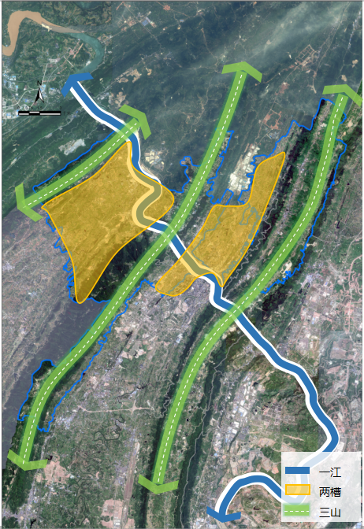
图3-1：生态安全空间格局图

二、持续开展生态修复建设
实施国土绿化行动和生态保护修复行动，加强林地、水域、湿地等重要生态用地保护，拓展绿色空间和水源涵养空间，维护河网完整性、增强连通性，加强滨水临山、河湖两岸以及重大市政、交通廊道和环境敏感型设施周边的生态空间建设；严格限制工程建设占用水域（面），禁止一切与生态功能不协调的建设活动，提升土地生态化水平。
巩固缙云山生态修复成果。以《缙云山国家级自然保护区总体规划》为蓝本加快《缙云山生态保护修复规划》的编制进度及统筹实施，加快推进缙云山综合提升项目。结合缙云山生态环境综合整治工作、国土空间管控要求和生态修复需求，实施水土流失综合治理与生态修复工程，地质灾害治理与生态修复工程，实施翠月湖—鉴湖—雨鸣涧水系水质净化和生态保护，构建亲水空间，实施生物多样性保护工程，国土绿化提升行动工程等，持续开展森林抚育、纯林改造等工作，从根本上保护好缙云山的绿水青山。
持续开展矿山生态修复。统筹推进山水林田湖草生态保护修复工程试点工作，加大废弃矿山综合治理工程实施力度，完成历史遗留和关闭矿山地质环境治理恢复与土地复垦年度工作任务。
专栏3-1：“十四五”生态修复重点项目
缙云山生态修复项目（2019-2022，近期）：包括新北温泉公园工程、北温泉兰草园游客中心改造工程、缙云山环道示范段景观提升工程、翠月湖片区环境整治工程、北碚缙云山黛湖生态修护工程、北碚缙云山马中咀景观平台工程（凭风看云）、北碚缙云山雨鸣涧水系景观提升工程、柏林村北泉村搬迁房环境工程及污水管网工程、缙云山G75下道口至山门沿线景观打造工程、缙云山生态环道北温泉镇段、柏林村乡村振兴整治、缙云山生态环道歇马镇段、缙云山景区景观提升（暂定）、缙云山景区灯饰景观工程（暂定）、生态文明教育展示馆（缙云山展览馆）等项目。总投资9.385 亿元，截止2020年底完成投资0.9亿元，预计“十四五”期间投资8.485亿元。
鉴湖、山门周边环境整治项目（2021-2022，近期）：改善缙云山环境，完善鉴湖周边景观提升。总投资0.16亿元，预计“十四五”期间投资0.16亿元。
北温泉街道金刚村水口社生态修复项目（2021-2022，近期）：对水口社243.76亩土地进行房屋拆除及覆土复绿。总投资2亿元，预计“十四五”期间投资2亿元。
缙云山水体水质净化项目（2021-2022，近期）：对黛湖至雨鸣涧水体水质净化整治。总投资0.1亿元，预计“十四五”期间投资0.1亿元。
采煤沉陷区天府片区综合治理（2020-2025，远期）：实施采煤沉陷区天府片区受损房屋维修加固、沉陷区居民避险搬迁项目，采煤沉陷区天府片区场镇市政基础设施建设项目、污水处理厂改扩建、道路改扩建等基础设施和公共服务设施项目，河沟整治等生态修复与环境整治项目，改善采煤沉陷区生产生活条件和发展条件，提升采煤沉陷区基础设施和公共服务设施水平，促进采煤沉陷区接续替代产业发展壮大。总投资10亿元，截止2020年底完成投资1.5亿元，预计“十四五”期间投资8.5亿元。

三、持续推进产业绿色转型
深化绿色创新驱动，加快构建科技含量高、资源消耗低、环境污染少的产业结构和生产方式，大力推动“无废城市”建设。持续深化产业结构、能源结构和交通运输结构调整，推动区域绿色低碳发展。着力推进碳达峰碳中和，按照全市和全区碳达峰碳中和统一部署，加强碳技术研发、加快碳产业集聚，在碳捕集利用和封存、技术固碳、碳汇等领域加大拔术装备研发、应用和推广，创建零碳示范园；开展碳排放达峰行动，把降碳作为源头治理的“牛鼻子”，协同控制温室气体与污染物排放，主动适应气候变化，在碳达峰碳中和领域走在全区前列，为国家及重庆市实现碳达峰目标、碳中和愿景作出积极贡献。充分挖掘生态产业资源优势，加快建立生态产品价值实现机制，提速构建生态经济体系，凝心聚力建设国家“两山”实践创新基地。
引导经济社会发展方式转变。细化落实北碚区生态环境准入要求，严格产业环境准入；加快推动发展现代产业体系，引领传统产业向高端化、智能化、绿色化转型，大力发展新一代信息技术、高端装备、生物技术、新材料、新能源汽车等产业，大幅提高战略性新兴产业比重，加快发展现代服务业，支持环保产业发展。深入落实“园城带动”战略，依托山水、温泉、文旅资源，高水平规划建设生态文明示范核心区，打造国内一流、国际知名的旅游目的地和度假目的地。建设“两山”实践创新基地，推进缙云山山体保护性整体提升。遵循“山上做减法，应拆尽拆；半山做特色，市民共享；山下做加法，升级产业”的发展战略与定位。在落实缙云山整体保护管控要求基础上，依托大生态要素禀赋，积极发展生态复合型产业，统筹布局一批生态、文旅、休闲等新业态，打造户外生态体育产业、生态康养等生态产业转化新业态品牌。
强化资源节约利用。落实国家节水行动，执行最严格的水资源管理制度，严格用水总量控制和定额管理，加大节水和污水资源化利用力度，推进节水型社会建设。严控煤炭消费总量，逐步降低煤炭消费比重，大幅提升新能源和可再生能源比例。加强国土空间用途管制，建立土地资源高效利用制度。严格实施建设用地强度控制，推动单位国内生产总值建设用地使用面积逐年下降。推进“无废城市”建设。围绕生活垃圾分类目标任务，从公共机构强制分类、示范片区建设、生活垃圾分类教育、重点行业纵深推进等四个方面扎实推进生活垃圾分类工作。
积极应对气候变化。严格落实区内碳达峰行动方案，控制温室气体排放，明确发展目标，探索低碳发展模式，开展碳排放达峰行动方案编制等工作，明确达峰目标、路线图，采取有力措施确保单位国内生产总值二氧化碳排放持续下降。开展达峰目标任务分解，加强达峰目标过程管理，强化形势分析和激励督导，确保达峰目标如期实现。推动辖区重点行业提出明确的达峰目标并制定达峰专项行动方案。鼓励大型企业制定碳达峰行动方案。实施低碳标杆引领计划，推动重点行业企业开展碳排放对标活动。全面落实适应气候变化实施方案要求，在农业、林业、水资源、基础设施等领域开展适应气候变化行动。
积极探索以生态环境为导向的城市开发（EOD）运作模式。EOD发展模式的核心内容是城市发展，途径是生态建设引领，目标是实现可持续发展，是生态引领贯穿自然生态、产业生态，人居生态的构建和资源增值、价值创造的全过程。实现EOD发展的三个内涵：生态——自然生态与人类生态高度统一、共生共荣，进行“生产、生活、生态”三生空间的生态建设；引领——全过程规划，把“生态”理念贯穿于“规划-建设-经营-管理”这一整体链条的每一个环节和全过程，使“生态”真正有效的落地；发展——把城市的发展和人们的发展始终最为规划和开发建设的出发点和落脚点，实现真正的可持续发展。EOD发展模式坚持生态引领发展，践行绿色发展理念，是生态价值实现与转化，促进生态产业化和产业生态化，实现经济社会可持续发展的重要途径。

四、建立健全监管体制机制
营造良好的发展环境。深化生态环境领域“放管服”改革，全面落实已下放和取消的生态环境领域行政审批事项，推动生态环境行政许可标准化；维护良好环境监管秩序，按照污染排放绩效和环境管理实际需要，创新信用监管、大数据监管、“告知承诺+事中事后监管”等监管方式，依法加强环境监管执法，坚决打击各类环境违法行为，落实环境监督执法正面清单制度；健全生态环保资金保障体系，完善绿色财税金融政策体系，严格落实各类环境经济政策。
推进治理体系与治理能力现代化。严格落实生态环境治理责任，提高政治站位、强化责任落实，严格推进督察问题整改，健全环境治理企业责任体系；强化生态环境监督执法，依法开展环境执法，落实《生态环境保护综合行政执法事项指导目录》，加强对行政处罚和行政强制事项的源头治理，加强毗邻区域的跨区域、跨流域的生态环境执法合作机制，完善部门联动执法，加强生态环境保护司法保障；提高生态环境精准治理能力，健全智能化生态环境监测网络，构建智慧监察执法与应急体系；加强生态环境保护宣传教育，引导人民群众投身生态文明建设，健全信息公开与公众参与机制，构建生态环境治理全民行动体系。

第四章、旅养驱动、特色发展，促进城乡协调共荣发展

一、构建生态产业体系
一是推进产业生态化、生态产业化，着力发展大生态产业。严格落实“三线一单”管控措施，持续优化产业环境准入。推进清洁生产，推进重点行业和重要领域绿色化改造，加快构建科技含量高、资源消耗低、环境污染少的产业结构和生产方式，全力打造高效、清洁、低碳、循环的绿色产业体系。发展环保产业，强化绿色发展的法律和政策保障，发展绿色金融，支持绿色技术创新，统筹推进绿色产品、绿色工厂、绿色园区和绿色供应链全面发展。充分挖掘生态产业资源，因地制宜发展气候经济、山上经济、水中经济、林下经济等，不断把生态优势转化为发展优势。推动污染物和温室气体协同减排，实施二氧化碳排放达峰行动，建设低碳社会，单位地区生产总值二氧化碳排放降低率完成市级下达目标。
二是倡导绿色生活方式。倡导绿色低碳生活方式，培育绿色消费文化。发展绿色建筑，推广装配式建筑、钢结构建筑和新型建材。全面推行生活垃圾分类，建立城乡统筹、协调发展、规模适宜的现代化垃圾收运与处置体系。构建绿色交通体系，优先发展公共交通系统，鼓励引导居民绿色低碳出行。实施政府绿色采购，推行绿色产品优先。深入推进“光盘行动”，有效遏制餐饮浪费。开展绿色生活创建行动，推进创建节约型机关、绿色家庭、绿色学校、绿色社区等。

二、打造旅游康养胜地
1、构建“大旅游”、“大健康”发展布局
在全域内谋划发展格局，统筹规划区发展资源与优势，构建全域发展一盘棋、一条心、一张图。重点整合三大板块的文旅资源，强化旅游产品和旅游线路的组织，构建旅游品牌；完善度假产品体系，提升配套交通及旅游服务设施的建设，提升旅游接待能力。凝心聚力，构建“两区两带”的“大旅游”空间发展布局，“两区”即缙云山-温泉谷旅游度假区、西山历史与田园体验区；“两带”即环缙云山生态产业带和嘉陵江滨江风情带。
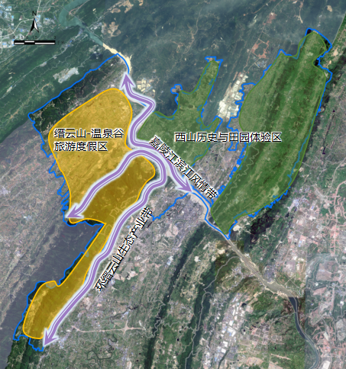
图4-1：“两区两带”分布图
（1）加快完善缙云山-温泉谷旅游度假区，提升景区辐射力
整合山上山下资源，贯彻“山上减量、山下提质”思路，以用地开发撬动区域整体的品质提升，打造国家5A级旅游景区、创建国家级旅游度假区，提升景区的辐射力。
强化以北温泉、缙云山为核心的温泉文化旅游品牌建设。在缙云山上以生态文明教育和展示为主题，继续加强黛湖片区、植物园片区、虎头村片区的步道、停车场等配套服务设施建设，提升旅游服务质量。在缙云山山麓区域围绕缙云山环道合理引导民宿、特色村落打造，以柏林村、三花石巴渝民宿等重点项目带动片区的发展和山水田园意向塑造。在山下温泉谷，结合渝武高速复线新建增加对外交通能力和恒大养生谷对人气聚集的影响力，谋划温泉谷向西向南的空间拓展，加强大健康产业的发展和相关文化产品的植入。
加快构建以缙云山生态环道和璧北河休闲步道为核心的旅游线路，以国际酒店、温泉酒店、民宿聚落为核心的接待体系，强化大健康产业与旅游度假产品的融合。
进一步细化泛缙云山-温泉谷旅游度假区资源，建设游客接待中心、三花石文旅生态产业等项目，打造集特色文创、精品民宿、休闲娱乐、餐饮文化为一体的综合性文旅综合度假区。
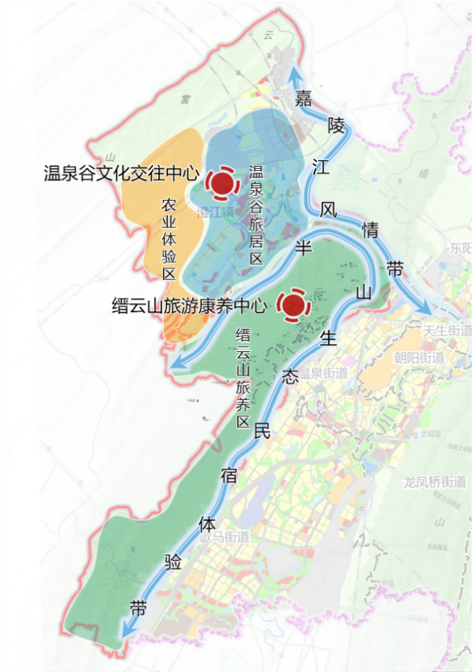
图4-2：缙云山-温泉谷旅游度假区空间结构
（2）加快建设西山历史与田园体验区，提升旅游产品力
充分挖掘天府镇的历史文化资源价值、西山的旅游价值、东阳西山坪的农文旅康体价值，整合打造成为历史与田园体验为核心的文旅景区和文旅名片。
东阳西山坪以国家山地现代农业公园为目标，充分利用西山坪片区丰富良好的自然、人文历史资源，较成熟的农业产业基础、区位优势、便利的交通和市级农旅融合示范区及全国乡村旅游重点村等优势，强化农文旅康体融合发展，打造新型的农旅融合发展高端形态，建设中国乡村康养休闲和农业观光的升级版，体现绿色生态和谐的现代农业园林景观与休闲度假旅游的乡村农旅融合发展综合体。
天府以建设国家矿山公园为目标，挖掘利用百余年采煤史留下的丰富历史文化遗产，发展体验式旅游，展示天府独特的乡建文化和三线建设文化。强化与静观的交通联系，积极融入江东旅游旅游板块，加强旅游线路的衔接和旅游产品的对接。并推动与有较大影响力的团队合作，创新体制机制，建设特色农旅、文旅区域，将矿山变金山。
天府山下地区、西山地区、东阳农业区域充分利用农田资源，提升乡村旅游价值。对连片的基本农田区域进行综合整治，以规模农业发展为核心，拓展乡村旅游和田园观光体验；对于较为分散的基本农田，以精耕细作、特色农产品种植为核心，打造独特的田园风光和农耕体验，发展特色农产经济，将农田变良田。
针对天府镇文旅发展，以小火车游览为主要游览线路，可串联起主要的旅游景点，诉说天府镇历史故事。挖掘天府镇的地域文化要素，包括红色文化、矿山工业文化、非物质文化、历史文化遗址、碉楼文化、古寨文化等，以煤矿工业文化与红色文化为主导。根据文化要素的实际特点，进行不同的复兴策略，包括文化生产（文化创意产业、非物质作坊、文化培训）和文化消费（文化旅游、文化展示）两大方面，将文化与产业相结合，形成天府镇的文产融合发展。通过文化创意街区的发展，传承剪纸艺术、根雕艺术以及描画艺术等特色鲜明的非物质文化，承接西南大学的艺术教育输出的有利资源；通过梳理文创产业的相关政策，建立服务大厅、在线平台，吸引基金、产业加盟等，最终形成文化创意产业平台；通过打造非物质作坊，一方面将非物质文化传承下来，另一方面通过文化生产创造经济发展。
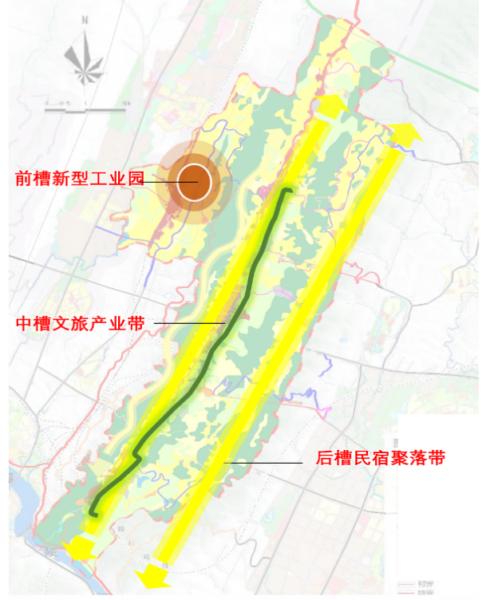
图4-3：天府创智小镇规划空间结构
（3）加快建设环缙云山生态产业带，推进生态产品价值实现
推进缙云山生态产品价值实现机制试点。探索政府主导、企业和社会各界参与、市场化运作、可持续发展的生态产品价值产业实现路径，提供更多优质生态产品满足人民日益增长的优美生态环境需要。探索建立生态价值核算评估应用机制，科学评估各类生态产品的潜在价值量，探索建设生态产品交易平台，支持企业发行绿色债券。
环缙云山7大生态产业体系。创新生态价值产业实现路径，立足缙云山片区自然与文化资源，打造缙云健身之旅、养生之旅、观光之旅、研学之旅、文化之旅、舌尖之旅和小住之旅。打造“缙云健身之旅”，依托温泉城、北泉街道、歇马三个方向构建的（两环七射）七条便捷登山通道、温泉城慢行系统、缙云山环道，举办登山活动及马拉松赛事等，方便居民及游客登山健身；实现“缙云养生之旅”，依托远山有泉、北泉公园等项目，打造世界级的温泉养生名片和生态养生名片，发展康养产业；打造“缙云观光之旅”，依托腾龙垭、凭风看云、缙云九峰观景阳台等多点位立体观景平台和生态修复景点结合传统景点形成自然观光新游线；打造“缙云研学之旅”，依托生态体验馆、国际文化交往中心、重庆市植物园、生态实践馆、生态体验馆、红色研读中心、温泉历史陈列馆、柏林村乡村农业体验基地、虎头村农林研学基地等项目，开展生态研学、红色文化研学、历史研学和亲子研学；打造“缙云文化之旅”，依托金刚碑、澄江老街两大历史街区、各级文物保护单位和历史建筑，虎头村、川仪三线建设等载体，重温抗战文化、革命文化、宗教文化和农耕文化；打造“缙云舌尖之旅”，进行餐饮消费场所的集中建设；打造“缙云小住之旅”，进行远山有泉和又见炊烟等民宿项目建设。
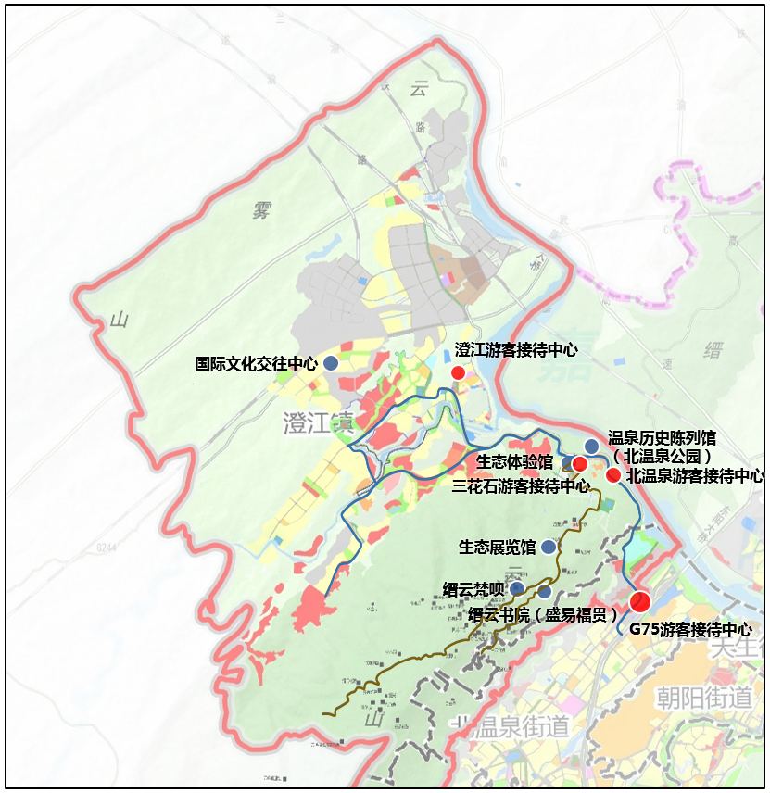
图4-4 环缙云山生态产业带重点项目
（4）加快启动嘉陵江滨江风情带，提升园城影响力
充分利用一江两岸资源，将城市、峡谷、江景整合打造，对滨江沿线的用地、设施、景观进行整体打造，建成嘉陵江风情旅游带，铸造嘉陵江江上文旅名片。
重点加强G212沿线更新改造。改造路面、停车设施等，提升区域交通通行能力；改造道路及沿线景观等，形成独特的线形景观廊道；改造沿线废弃和低效利用的现状场矿建筑，更新建筑功能，活化滨江的老旧地区。
重点加强重要节点性项目。主要包括白羊背、白庙子和张飞古道等，强化景点的风貌塑造和设施配套，提升旅游门户景观，提升旅游接待能力。
重点谋划嘉陵江小三峡观光线路的打造。联通区内的重要节点，如澄江老街、金刚碑、草街老街、白羊背、白庙子等，重点开发旅游码头，加强和朝天门—大竹林观光轮渡的衔接。
2、促进旅游产品转型升级
优化产业结构。积极促进旅游产品的转型和升级，实现由单一观光型产品为主向观光型、休闲度假、专项旅游产品相结合的复合型产品结构转型；大力开发面向都市功能拓展区和核心区，面向全国的旅游产品；充分发挥规划区山水、人文、温泉、生态优势，强调各种资源的整合与应用，满足本地居民及外来游客居民多种需求，确立独特竞争优势，逐步形成近悦远来的区域产品。
丰富产品业态。推进旅游与工业、林业、水利、农业等多业态融合发展。利用缙云山自然资源，推动森林民宿、特色康养等生态旅游产业发展，打造森林公园、“森林人家”；利用天府板块的废弃矿坑、特色峡谷、天然溶洞等资源，建设生态旅游区、地质公园、矿山公园等；利用西山坪、柏林村、虎头村等乡村资源，依托绿色生态环境，打造一批具有北碚特色的集娱乐、教育、休闲于一体的主题农庄产品。
铸造精品项目。“品质”优先于“数量”，从产品、服务、管理角度努力打造三大板块产业发展的精品项目。根据区域内旅游资源特色、开发现状及优势分析，依托核心旅游资源、集中开发、重点突破、形成规模，采取“转型增效、精品驱动、产业联动、城市旅游一体化”的策略，通过提供多样化的产品与服务，增加科技含量，大力发展信息化，整体提高产业发展的质量与服务水平，尽快推出具有较大知名度的产业业态精品，形成规划区产业发展的龙头和支柱产业，从而推动全北碚区的整体发展和区域联动发展。
深化融合发展。围绕“文旅+制造业”、“文旅+农业”、“文旅+城市建设”、“文旅+体育”、“文旅+教育培训”、“文旅+会展”等方面，推动“文旅+”多产业融合。分类保护，活化功能，全面推进历史文化保护传承。完善文化产业布局，扩大优质文化产品供给，积极培育壮大文化和旅游消费新业态新模式。将2处现有历史文化街区、7处全国重点文物保护单位、3处市级文物保护单位、28处区级文物保护单位、6处历史建筑等各类历史文化要素纳入保护控制线，重点保护历史文化遗产和环境，科学引导、积极推动历史遗产的更新与活化利用。严格按照相关法律法规，对文化保护控制线实施分级管控，将历史文化遗产保护控制线的保护范围划入紫线，实施最严格的文化保护制度。建立文化保护控制线的定期评估与更新机制，根据文化发展要求，逐步增补保护对象，拓展文化保护范围。针对2处历史文化街区：金刚碑历史文化街区重点保护传统山地街区肌理特征，保持“传统巴渝”建筑风貌类型及高度特征。整体保护由金刚碑老街及其支巷组成的传统山地街巷空间，以及堡坎、陡坡、溪流河滩、古树名木、景观树等自然环境。澄江历史文化街区保护1处历史建筑，3处历史建筑预备名录、5处历史建筑预备名录建议、206栋传统风貌建筑，1条历史道路、3条主街、12条青石板街、1处自然山体、1处防空洞、1条河流、2座历史桥梁、1个现状码头、6处堡坎、30处院坝、51棵古树，1项市级非物质文化遗产和4项未定级非物质文化遗产。针对7处全国重点文物保护单位、3处市级文物保护单位、28处区级文物保护单位，按照国家和地方相关法律法规对文物保护单位进行保护和修缮。加大保护力度，抢救濒危对象，提高修缮品质，强化大遗址、革命遗址、抗战遗址、开放遗产等的专项保护，开展必要的腾退疏解和功能置换，推进合理适度利用，创新保护利用方法，扩大公共开放。针对6处历史建筑，严格按照相关法规实施保护。
3、加强旅游项目发展支撑
加强项目支撑。立足嘉陵江沿线及两岸资源，利用现状码头和恢复码头，打造嘉陵江水运滨江游线；梳理滨江正码头、白羊背、金刚碑、北温泉、张飞古道、澄江老街、草街片区、白庙子、施家梁等一线九点项目情况，形成滨江休闲旅游带。依托北温泉景区资源优势，柏联温泉酒店、悦榕庄等品牌优势，构建中国温泉文化体验高地。建设游客接待中心、三花石文旅生态产业等项目，打造集特色文创、精品民宿、休闲娱乐、餐饮文化为一体的综合性文旅综合度假区。依托西山坪山地现代农业公园、天府田园综合体，积极发展康养休闲、都市农业，助力乡村振兴和城乡融合发展；深度思考天府板块储备资源，结合区域优势，通过遗址遗迹旅游化再现等方式，打造坝下新型工业园、中槽文旅产业带、后槽民宿聚落带，形成集产业、旅游、康养、休闲为一体的天府新区。
强化品质提升。一是加强道路品质提升。针对嘉陵江滨江环线建设工程（含金刚碑历史文化街区）、天府车站路—后峰路品质提升工程、天静公路品质提升工程，针对道路工程、景观工程、沿线建设进行功能活化提升。二是门户形象提升。针对天静公路门户中心项目、温泉江上门户中心项目（含澄江历史文化街区）区域的门户形象设施、景观协调区、旅游接待设施等进行升级。三是旅游设施提档升级。包括草街特色文创街区改造项目、温泉城品质提升项目、缙云山旅游设施品质提升项目、农创园、澄江国际会议中心等项目的整体景观提升、功能提升、配套设施提升。
专栏4-1：“十四五”旅游重点项目
- 政府投资项目：
缙云医疗站（近期）：缙云山核心景区新建医疗服务站点。总投资0.05亿元。
农业观光区（近期）：依托柏林村现状农田资源较好的区域发展创意农业、都市农业、智慧农业等精细化农业作业。结合当地人文、自然景观、生态、环境资源，对民房进行改造，提供高端生态度假产品。总投资1.2亿元。
九峰阳台（近期）：提档升级现有九峰步道，沿途增设观景平台等。总投资0.6亿元。
景区腹地六点环境（近期）：围绕核心景区六个核心景点周边环境进行提升改造。
服务驿站 结合度假区创建，布置服务驿站，提升游客体验。总投资0.5亿元。
虎头村基础设施提升及风貌改造（近期）：提升虎头村水电气讯及道路、游客中心等基础设施，对现状民居进行风貌改造。总投资0.3亿元。
澄江游客接待中心（近期）：打造温泉谷游客接待中心。总投资0.6亿元。
北碚游客接待中心（远期）：按照《国家旅游度假区评定标准》打造全功能、智慧化的游客中心，实现游客接待、交通换乘、停车等功能。计划建设游客接待中心、换乘中心、停车场及附属设施等。总投资4亿元。
东阳街道生态文旅项目（2021-2025，远期）：东阳街道打造集特色文创、码头观光、精品民宿、休闲娱乐、餐饮文化为一体的综合性文旅项目。总投资5亿元，预计“十四五”期间投资5亿元。
斗鹰滑翔伞户外运动公园（2022-2024，远期）：在斗鹰滑翔伞基地附近修建运动公园，包括道路、厕所、铺装、小品、绿化等。总投资0.1亿元，预计“十四五”期间投资0.1亿元。
天府矿坑音乐剧场（2022-2023，中期）：对天府镇工农村约2万平方米的废弃矿坑进行升级打造，利用天府镇“四山”废弃矿山地质环境恢复综合治理成果，改造成户外音乐剧场，主要建设内容包括露天音乐厅、露营基地、文化景观长廊、矿坑遗址灯光装置等。总投资0.25亿元，预计“十四五”期间投资0.25亿元。
- 招商投资项目：
缙岭麓泉（2020-2023，中期）：建设生态农业、文创旅游、商业服务设施、居住项目等，用地面积约11.07万平方米，其中商业用地面积约1.62万平方米，住宅用地面积约9.45万平方米。总投资6亿元，截止2020年底完成投资0.3亿元，预计“十四五”期间投资5.7亿元。
恒大国际温泉旅游健康小镇（2019-2022，近期）：一批次108亩、二批次604亩，主要打造温泉馆、酒店、温泉主题会议中心、主题商业街、长乐园、康益园、颐养园、亲子园、养老养生公寓、健康社区等。总投资35亿元，截止2020年底完成投资5.2亿元，预计“十四五”期间投资29.8亿元。
嘉陵江游船线路打造（2021-2023，中期）：打造北碚区游船旅游线路。总投资1亿元，预计“十四五”期间投资1亿元。
工会干校昶园酒店（2021-2023，中期）：建设高端度假酒店，建筑面积约1.28万平方米，用地面积97亩。总投资3亿元，预计“十四五”期间投资3亿元。
- 合资项目：
远山有泉（2021-2022，近期）：共同出资设立“重庆市北碚区远山有泉巴渝民宿有限责任公司”建设远山有泉项目，项目位于澄江镇北泉村，项目及周边环境用地面积约110亩，建设用地面积约60亩。总投资1.2亿元，预计“十四五”期间投资1.2亿元。

专栏4-2：“十四五”文旅重点项目
- 政府投资项目：
温泉历史陈列馆（近期，在建）：在北温泉公园二期中设置温泉历史陈列馆，展示温泉相关历史文化。总投资0.1亿元，在建。
生态实践馆（近期，在建）：打造缙云山国家山水林田湖草试点工程综合展示中心，缙云山生态系统修复整治及绿色发展学习平台，我是小山长·缙云山生态文明青少年科普体验馆等。总投资0.4亿元。
缙云书院（盛易福贯）（近期） ：挖掘缙云山人文历史，结合缙云山的传说、历史人文故事等，向游客展示缙云山的历史和文化，增强游客的参与度和体验感。总投资0.7亿元。
金刚碑历史文化街区配套（近期，在建）：为建设集体验经济、互联网+、旅游衍生品开发于一体的巴渝特色文旅古镇提供各项配套。总投资0.2亿元。
金果园片区产业发展（2021-2025，远期）：包括完善金果园片区道路、公园、绿化等基础配套设施，项目总建筑面积约16万平方米；完善产业布局，优化产业项目；开展项目周边绿化景观提档升级，健全配套污水管网等建设；完成项目范围内强、弱电线路改迁。总投资10亿元，预计“十四五”期间投资10亿元。
三花石川仪片区产业提升（2022-2025，远期）：包括完善川仪片区产业配套，增加温泉旅游、创新温泉+模式；完成基础设施配套建设；加强三花石川仪片区产业布局；开展范围内的场地平整及附属工程。总投资4.8亿元，预计“十四五”期间投资4.8亿元。
缙云山产业提升项目（2022-2025，远期）：包括拟对缙云山片区四山保护范围外约1000亩土地涉及的浸口社、白云社、缙云村等片区进行环境提档升级及人居环境整治，可建筑规模总计约40万平方米；完善6公里道路、100亩公园等基础配套设施建设、治理辖区内垃圾及排污；拆除污染源较大的企业及农房，复绿及提档升级；开展范围内的场地平整及附属工程；高压线搬迁。总投资44亿元，预计“十四五”期间投资44亿元。
天府煤矿——北川铁路遗址保护利用工程（2021-2025，远期）：拟对天府煤矿——北川铁路遗址进行保护利用，包括复建北川铁路寸轨小火车项目（含天府车站）、工业文化体验区建设项目、白庙子旅游门户中心项目、五新村非遗人才培育基地项目（含原天府中学片区外立面改造）、天府康养产业基地项目、文旅影视产业园打造项目、配套附属设施项目(含停车场、路灯管网等）等建设项目。总投资5亿元，预计“十四五”期间投资5亿元。
- 招商投资项目：
天府时光小镇（2023-2026，远期）：占地面积约1000亩，按照4A景区标准对镇区进行旅游化改造，利用废弃工厂及闲置社区，对外招商发展文化、康养产业。推动天府从工业遗址向产业小镇转型，通过遗址遗迹旅游化再现，争取重庆市工业遗产旅游基地，联动西南大学文创办公打造文创基地，最终通过康养、住宿等业态导入，打造旅居小镇。总投资20亿元，预计“十四五”期间投资20亿元。
缙云山-温泉谷旅游度假区需招商引资的项目：心景二期、悦榕庄二期、颐尚温泉、江山逸、沐浴之城、远山有泉、温泉小镇、缙云山生态养生基地、生态体验馆、国际文化交往中心、澄江老街历史文化街区、农家特色美食街、网红美食街、缙云山特色美食街、特色养生美食街、白云竹海特色美食街、柏林村民宿、缙云村生态民宿、白云竹海民宿、虎头村乡村振兴。

三、有效利用温泉资源
温泉产业的迅速发展，成为了旅游业的新亮点，促进了房地产业、餐饮业等相关产业的发展，在经济社会发展中的重要地位日益凸显。
规划区内共有5处温泉资源，其中4处位于澄江镇，1处位于北温泉街道。位于澄江镇的分别是：大众温泉，为人工钻井，钻深1250米，水温48-50℃，流量2000立方米/日，目前已经成为温泉休闲区；石岗村地热勘查，为人工钻井，钻深2005.33米，水温43.5-44℃，流量2000立方米/日，处于探明未开发阶段；草街航电地热勘查，为人工钻井，钻深1986.61米，水温45℃，流量1800立方米/日，处于探明未开发阶段；最后一处为澄江大庆沟地热。位于北温泉街道的北温泉，为天然温泉，泉眼2个，水温37℃，水质纯净，流量2040立方米/日，目前已开发多功能业态，北温泉历史悠久，堪称重庆“五大温泉”之首。
确立温泉产业核心地位。落实“大健康”理念，通过加强对温泉地热资源的统筹保护与有序利用，实现温泉产业的可持续发展。根据区位、环境、文化特色等的差异，打造“都市型”“文化型”“民俗型”等不同主题的温泉。
塑造温泉旅游文化意象。加强区域联动，将温泉文化与温泉娱乐相结合，提升文化内涵，突出精品、强化特色；平衡经济和社会效益，加强旅游宣传、企业经营、环境营造和服务理念提升。
建立规划动态监察制度。根据区位健全规划管理责任制和监督制，实行规划目标责任考核制和过错责任追究制，各级部门应切实加强对规划执行情况的监督检查，督促、协调责任单位、责任人逐项抓好责任目标的落实。

四、有序实施城市更新
落实国家城市更新行动决策部署，有序实施城市更新，推动城市结构优化、功能完善和品质提升，助推城市存量提质改造，助力建成高质量发展高品质生活新范例。
1、基于发展导向与民生诉求，推动城市更新有序实施
基于发展导向与民生诉求，有序持续推动城市更新，以“政府引导、市场运作，改革创新、统筹推进，以人为本、共建共享”的原则为遵循，通过城市更新完善生活功能、补齐公共设施短板，完善产业功能、打造就业创新载体，完善生态功能、保护修复绿地绿廊绿道，完善人文功能、积淀文化元素魅力，完善安全功能、增强防灾减灾能力。城市更新实施中注重城市发展理念、开发方式、治理模式的更新，以问题为导向、以项目为牵引，聚焦城市存量空间资源提质增效，强化区域统筹、弹性管控，充分调动社会各方积极性，加快推进城市治理体系和治理能力现代化，推动城市更新活动全生命周期管理，建立可持续的城市更新模式。
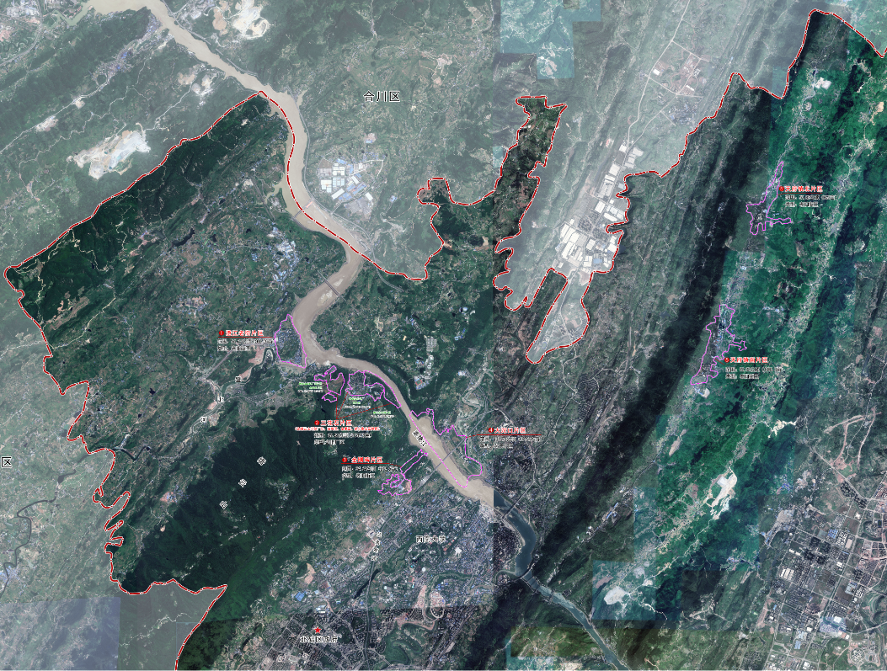
图4-5：城市更新重点项目分布图

2、推动澄江老街片区的保护性更新
澄江老街片区主要涵盖老旧街区、公共空间以及其他三种更新项目类型，重点推动以区政府为实施主体，以建筑修复、风貌整治、设施配套为主要内容的保护性更新。更新主要内容为实施历史文化建筑保护修缮工程，针对历史建筑建议名录、预备名录以及预备名录建议中的老旧建构筑物实施保护修缮。实施历史文化建筑修复改善工程，推动5.2万平方米老街内建筑实施风貌修复和整治清理。完成0.2万平方米老街次巷青石板路的修复工程，0.93万平方米老街片区的澄江路滨江段、澄江路入口至码头段和运河路和夏溪路的更新改造。对3.16万平方米老街片区内建筑实施整治清理，对0.48万平方米老街内现状大树、堡坎陡坡绿化和巷道中的零星绿化进行提档升级。完善老街旅游及配套市政设施，建设游客中心、通江平台、嘉陵码头。
3、推动三花石片区的功能性更新
三花石片区（包括缙云山川仪厂东西两片区、金果园片区、新北泉公园片区）主要为老旧工业厂区类更新项目，兼具部分公共空间以及其他类更新项目。重点推动以温泉康养、创新创业、风俗体验、文化展示为主要内容的功能性更新。以文创旅游为主要更新功能，激发社会资本参与城市更新中的活力，推动缙云民众温泉项目（缙云山川仪厂-东片区）、研学研修项目（缙云山川仪厂-东片区）、川仪厂文创基地（缙云山川仪厂-东片区）、三花石乡创风情镇（缙云山川仪厂-东片区）、北泉艺术美学村（缙云山川仪厂-东片区）、乡野林宿聚落（缙云山川仪厂-东片区）、川仪博物工厂（缙云山川仪厂-东片区）、温泉博物馆（缙云山川仪厂-西片区）、私汤精品客栈（缙云山川仪厂-西片区）、五泉镇（金果园片区）、温泉斋堂（金果园片区）、禅食康养客栈（金果园片区）、新北泉公园（新北泉公园片区）共计13个更新项目。此外，由区政府为实施主体，推动俄专楼、中俄援建文化纪念馆保护修缮（缙云山川仪厂-东片区），打造民俗文创街区、培育民俗文创项目（缙云山川仪厂-东片区），新建温泉历史陈列馆（北泉公园片区），推动北温泉记忆（新北泉公园片区）功能性更新。
4、推动金刚碑片区的保护性更新
金刚碑片区主要涵盖老旧街区、公共空间以及其他三种更新项目类型，重点推动以社会资本为实施主体，以建筑修复、风貌改造、商业服务配套为主要内容的保护性更新。更新强调历史保护和文旅发展，更新主要内容为对13处文物建筑、53棵古树名木进行保护；对街区内风貌进行维护，建筑进行改造更新；在街区内发展商业混合酒店业态，打造适宜的商业用途。
5、推动天府片区的功能性更新
天府片区（包括天府镇南北片区）主要为老旧工业厂区类更新项目，重点推动以社会资本为实施主体，以工业遗产展示、新兴产业发展为主要内容的功能性更新。更新主要内容为打造天府矿山工业遗产中心（配套员工居住基地、产业中小型总部基地、综合服务功能区），打造天府大健康产业园，引入国内外知名中医药、健康服务机构，通过互联网医院、国医门诊以及中草药种植基地三大建设，打造大健康产业链，提升经济效益和社会效应；打造天府代家沟工业基地，作为新材料科技产业园，构建研发基地、总部基地、生产基地为载体的产业链。
6、推动大沱口片区的功能性更新
大沱口片区主要涵盖老旧小区以及其他类更新项目，重点推动以政府和社会资本为实施主体，以老旧小区改造、农业旅游为主要内容的功能性更新。更新主要内容为大沱口片区老旧小区改造，包括保留并提档升级居住风貌与肌理，增加相关配套设施，打造文化历史街区；田园生活服务工程包括打造民宿集群与田园商业街区、科教游乐于一体的桑蚕体验园，田园集市，打造文旅商品经营空间、本地特色农商产品外销市集，为居民创收创造经营空间；滨江旅居营地工程，利用现状建筑进行改造，打造观江生态民宿、马帮咖啡；工业厂房改造为烟囱食客等。
专栏4-3：城市更新重点项目
实施澄江老街片区城市更新，主要涵盖历史文化建筑保护修缮工程、历史文化建筑修复改善工程、青石板路修复工程、更新重建工程、景观整治清理工程、绿化景观提升工程、旅游及配套市政设施建设工程7个城市更新项目。
实施三花石片区（包括缙云山川仪厂东西两片区、金果园片区、新北泉公园片区）城市更新，主要涵盖历史文化建筑保护修缮、民俗文创项目、缙云民众温泉项目、研学研修项目、川仪厂文创基地、三花石乡创风情镇、北泉艺术美学村、乡野林宿聚落、川仪博物工厂、温泉博物馆、私汤精品客栈、五泉镇、温泉斋堂、禅食康养客栈、北温泉记忆、新北泉公园、温泉历史陈列馆17个城市更新项目。
实施金刚碑片区城市更新，主要涵盖历史文化资源保护工程、金刚碑历史文化街区风貌改造工程、商业服务配套工程、民宿酒店配套工程3个城市更新项目。
实施天府片区（包括天府镇南北片区）城市更新，主要涵盖天府矿山工业遗产中心、天府大健康产业园、代家沟工业基地3个城市更新项目。
实施大沱口片区城市更新，主要涵盖大沱口片区老旧小区改造、田园生活服务工程、滨江旅居营地工程3个城市更新项目。

五、全面推进乡村振兴
按照产业兴旺、生态宜居、乡风文明、治理有效、生活富裕总要求，全面推进“五个振兴”，加快形成工农互促、城乡互补、协调发展、共同繁荣的新型工农城乡关系，利用区位和资源优势，充分发展乡村文化创意和农业旅游产业发展，促进农业高质高效、乡村宜居宜业、农民富裕富足。
1、积极发展现代农业，拓展农业文旅功能
加快现代农业产业园建设，持续深化农业供给侧结构性改革， 品种培优、品质提升、标准化生产。加快构建现代农业产业体系、生产体系、经营体系，推进农业绿色高质高效发展，以保障国家粮食安全为底线，完善农业支持保护制度。实施高标准农田示范区建设，落实最严格的耕地保护制度，加强土地整治，提高耕地地力能力。提高灾害防御能力，加强农田水利基础设施建设。大力发展特色效益农业，提高农产品供给质量，稳定粮食生产，重点发展花卉苗木、有机蔬菜、特色瓜果等特色产业，积极创建绿色、有机、地理标志农产品，培育推广缙云甜茶、天府藤椒、西山坪杨梅等特色农副产品，推动向适度规模化、标准化、品牌化和绿色化方向发展。强化农业科技创新能力提升，依托西南大学等科研平台，加快农业科技成果在地转化，推进农业生产智能化、农产品经营网络化、管理体系数据化、在线化。推动农村一二三产业融合发展，深入拓展农业休闲、观光、采摘、体验、旅游等功能，加快发展创意农业、农业文创、农产初加工等，拓展农民增收空间。
专栏4-4：农业发展重点项目
重点建设澄江五一村林果基地，发展白果庄农民创业园、西山坪农业种养殖基地群、石家村水产养殖基地、青峰茶场、藤椒采摘园等乡村振兴项目。
2、深入实施乡村建设行动，提升乡村品质和环境
统筹城镇和村庄规划建设，重塑新型城乡关系，推动城乡融合发展。完善小城镇规划，有序推进场镇改造提升，加强重点道路沿线综合整治，把场镇打造成为乡村振兴的载体、城乡融合的纽带。编制完善村庄规划，优化生产生活生态空间布局，保护传统村落和乡村风貌。持续补齐农村基础设施短板，完善乡村水、电、路、气、通信、广播电视、物流等基础设施，提升农房建设质量，构建全域覆盖、普惠共享、城乡一体的基础设施服务网络。持续提升村容村貌，统筹推进人居环境整治改善，实施农村厕所、垃圾、污水三大革命，加大农业面源污染治理力度，整合乡村特色资源，因村制宜、示范带动，建成一批功能完善、特色鲜明、乡风浓郁的美丽乡村。提高农民科技文化素质，积极培育在乡人才、回引返乡人才、引导入乡人才，推动乡村人才振兴。扎实推动文明乡村建设，推动核心价值观、优秀传统文化、科学知识、文明风尚、法律法规进农家，培育文明乡风、良好家风和淳朴民风。推进乡村治理能力和治理水平现代化，打造共建共治共享的乡村善治新格局。深化户籍制度改革，引导农民就地就近城镇化，加快推动城乡教育、医疗、社会保障、养老、文化体育、防灾救灾等公共服务均等化。
专栏4-5：乡村建设重点项目
农村人居环境整治。深入实施“五清理、一活动”专项行动，继续推进农村人居环境成片整治，重点沿S212沿线开展环境综合整治及农房风貌改造。
农村基础设施建设。大力推进农村交通、水利、通信、能源等基础设施建设。
3、实现巩固拓展脱贫攻坚成果同乡村振兴有效衔接
进一步健全防止返贫监测和帮扶机制，实现巩固拓展脱贫攻坚成果同乡村振兴有效衔接。全面压实“五级书记”抓乡村振兴责任，做好脱贫攻坚与乡村振兴在规划、政策、组织和保障的“四个衔接”，突出抓基层强基础固基本的工作导向，推动各类资源向基层下沉，以乡村振兴巩固脱贫攻坚成果。巩固深化农村集体产权制度改革，稳妥推进农村“三变”改革试点，纵深推动“三社”融合发展，推进基层供销社改造重建，行政村综合服务社实现全覆盖，发展壮大村集体经济，大力培育农民专业合作社、家庭农场等新型农业经营主体，探索完善“合股联营”的利益联结机制，推动扶贫产业向以二三产业为牵引的长效产业发展，着力打造“一镇一业、一村一品”，重点利用西山坪、天府、草街等农业资源发展田园综合体，在现代科技农业基础上，积极发展康养休闲、都市农业，助力乡村振兴和城乡融合发展。
专栏4-6：乡村振兴重点项目
小城镇建设。继续推进天府镇、澄江镇的改造和再活化，发挥历史文化资源，推动产业、旅游、康养、休闲统筹发展，打造天府时光记忆小镇、澄江老街历史文化街区，提升乡村服务水平。
美丽乡村建设。推进天府镇中心村、澄江镇柏林村等乡村振兴示范镇村建设，推动云雾山田园综合体、西山坪山地现代农业公园、白羊背旅游度假村、天府田园综合体、虎头村田园综合体。
乡村节会活动。打造“农民丰收节”品牌，发展草街、西山坪农节活动，开展丰富多彩的乡村休闲、体验、采摘活动，唱好“四季歌”。
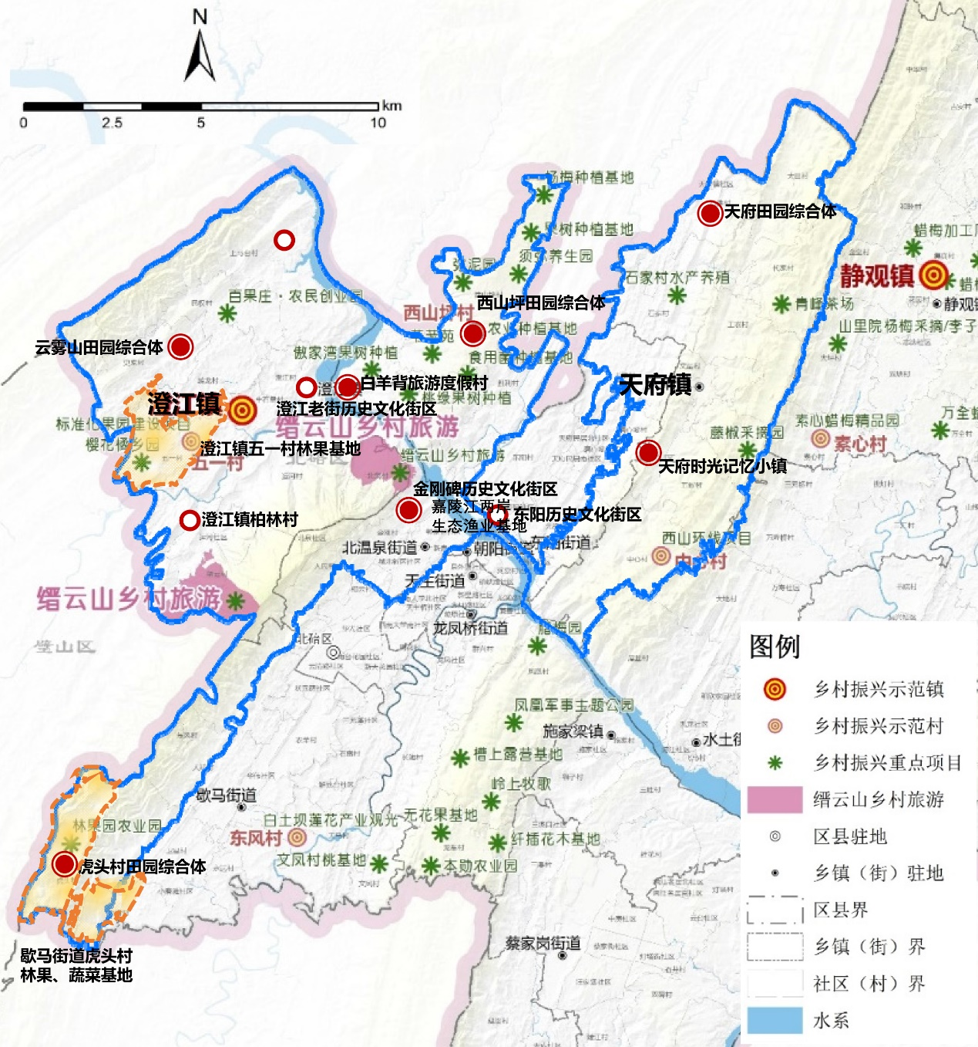
图4-6：乡村振兴重点项目分布示意图

第五章、传承历史、保护文脉，建设特色文化交往高地
基于温泉谷两山生态文旅产业园丰厚的历史底蕴、良好的文化事业基础、优美的空间环境，精确把握市内规划预留重大会议展览设施用地的关键机遇，做好做精重庆市未来承担国际国内高规格会议的主要场所之一。发挥重大设施对区域发展的带动作用，突出国际生态文明展示和交往功能，充分保护传承文化资源，彰显园区生态文化、乡建文化、抗战文化、三线文化、温泉文化、乡村文化，以文促旅、以文促产，建设特色文化交往高地，推动片区经济文化社会共同发展。

一、挖掘传承文化资源
温泉谷两山生态文旅产业园空间环境优美、历史底蕴丰厚、文化事业基础良好，具有建设文化交流高地的潜力和优势。园区发展应充分体现文化特色，挖掘、保护、传承文化资源；彰显以卢作孚先生乡村建设运动为重点的乡建文化；以川仪厂、天府煤矿为代表的三线文化；以温泉历史、温泉展示、温泉体验为重点的温泉文化；以乡土风情、农耕习俗为重点的乡村文化。挖掘园区作为文化交往高地的历史基因，围绕抗战时期，机关单位、科教文化机构迁至北碚，郭沫若、老舍等“三千名流下北碚”的历史，以中国西部科学院以及1933年在北碚温泉公园举行中国科学社第十八次年会为重点，发掘北碚作为当时全国“最大的学术中心”并举办中国西部地区的第一次科学盛会的相关历史文化资源。
文化资源传承保护任务涵盖：修复打造澄江历史文化街区和金刚碑历史文化街区，持续推进西南局旧址、五大历史命楼、美龄堂等红色、抗战文化遗址修复，积极引导缙云寺、温泉寺、绍龙观等宗教文化发展，重点依托川仪厂历史文化资源打造新中国三线建设历史文化展示名片，以虎头村为重点展示传统农耕文化在新时代下的传承与发展。以温泉论坛永久会址、世界温泉与气候养生联合会亚太办事处、温泉研究院等落户温泉城为契机，争取世界级、国家级会议举办，以良好的文化事业基础，持续扩大开放合作。
图5-1：园区重要文化资源分布图
- 规划预留重大会议展览设施用地

二、促进重大设施落地
精准把握澄江片区规划预留重大会议展览设施的发展机遇，发挥设施建设带动效益。为提高重庆作为国家中心城市辐射力的设施，重庆市编制了《重庆市主城区重大功能设施用地预研预控规划》，在澄江规划预控重大会议展览设施，作为具有可以承担国际国内大型展览以及会议的设施。规划预留重大文化展览设施用地规模约1平方公里，综合考虑用地条件、交通支撑条件、设施对周边区域发展的带动性，选址为澄江北侧城市发展备选地，用地靠近澄江温泉度假区，自然条件优越，地形条件适宜，腹地充足；靠近212国道，与绕城高速相连，北接渝武高速，南至璧山区，区域联系性好（在保证大的区位不变的情况下，具体范围可根据城市发展需要确定）。
建设文化交往设施是提升文化建设的水平以及文化交往能力的重要内容，温泉谷两山生态文旅产业园通过建设重大会议展览设施并形成相关设施以及产业配套，将有效推动区域经济社会发展，提升国际国内知名度。一是通过设施建设为重庆市承办重大国内国际会议提供平台。当前阶段，文化“软实力”成为城市重要的竞争因素，跟其他国家中心城市相比，重庆市重大文化交往设施建设存在较大差距，中心城区现状重大会议展览设施数量较少，与重庆市功能定位与发展要求不相符合，难以满足召开国际高规格会议的迫切需求；园区重大会议展览设施建设落地将为重庆市承办重大国内国际会议提供平台，促进重庆市文化交往水平和辐射带动能力。此外，建设重大会议展览设施有利于和旅游康养资源形成合力，打造国际国内闻名的生态文化以及旅游康养品牌。建设重大文化交往设施将带来较大的经济社会效益。国内国际会议对承办城市来说不仅能够使主办方在较短期内获得较高的理想利润（一般利润率在25%以上），而且还会带动相关产业的快速发展（如旅游、会展、餐饮等第三产业），对城市整体形象的提升更是起到了巨大的推动作用。
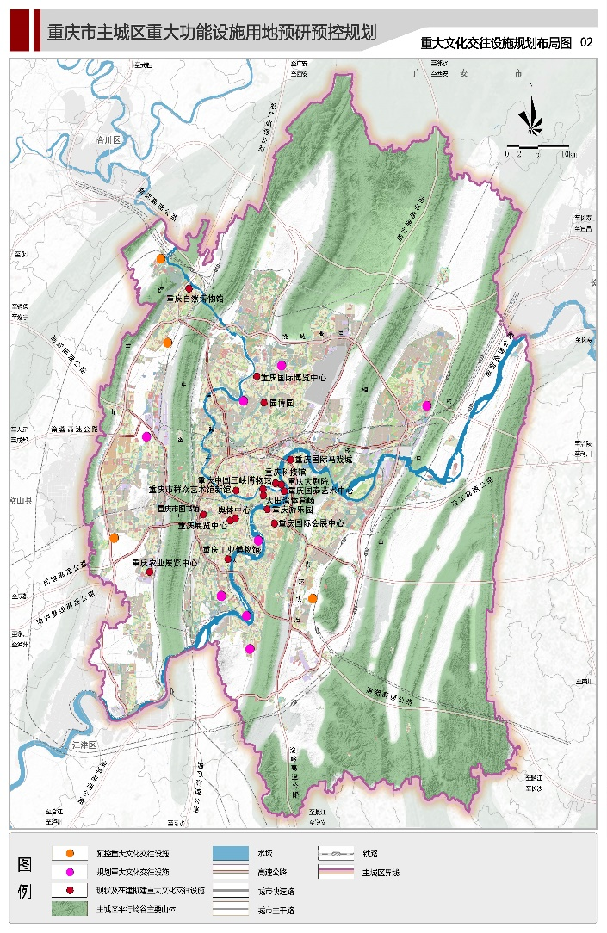
图5-2：重庆主城区重大文化交往设施规划布局图

三、建设文化交往高地
具有较大影响力的会议展览功能可以有效地推动区域经济社会的发展，提升城市服务功能、拉动区域就业、塑造城市品牌。温泉谷两山生态文旅产业园应借助重大会议展览设施建设机遇，联动区域生态景观、历史文化、城乡建设资源，以文促旅、以文促产，充分展示园区生态文化、乡建文化、抗战文化、三线文化、温泉文化、乡村文化的独特魅力，建成区域文化交往高地，推动片区经济文化社会共同发展。
1、带动区域产业发展，完善区域功能
围绕重大会议展览设施发展相关配套功能以及服务功能，包括餐饮、住宿、交通、购物、演出、旅游、广告设计制作、会展活动承办等，做出园区文化特色，做强会议展览品牌，做成园区发展亮点。高水平专业化的会展能够极大地带动城市文化、旅游、服务产业链的发展，提供就业，促进区域经济良性发展，提高区域资源利用效率，推动城市基础设施的完善。
2、与生态文旅资源良性互动，提升城市体验
以会展功能助推城市文旅、文化发展。温泉谷两山生态文旅产业园旅游资源丰富，应借助会展资源，加大国际国内会展和旅游度假双方面的良性互动，通过构建便捷的交通联系和舒适的服务体系，丰富城市功能，提升城市体验。如依托天府煤矿规划建设天府时光小镇，推动G212沿线废弃和低效利用的厂区更新，形成体验独特的三线建设文旅体验区。建设白羊背、白庙子和张飞古道等门户景观节点，推动特色乡村文化馆发展。
3、塑造城市品牌，建设文化交流高地
国际国内会展提供了文化交流的平台，也是先进生产力、先进治理理念、先进城市形象的窗口与平台。应借助重大会议展览设施进行城市文化品牌宣传，进一步以文化特色丰富城市体验，展示片区良好的生态资源和丰厚的历史底蕴，彰显园区乡建文化、抗战文化、三线文化、温泉文化、乡村文化的独特魅力，体现生态文明示范核心区的规划建设水平，打造国内一流、国际知名的旅游目的地和度假目的地。
专栏5-1：“十四五”文化设施建设重点项目
加快推进规划预留重大会议展览设施方案研究与落实，新建国际文化交流中心。
新建缙云书院（盛易福贯），挖掘缙云山人文历史，结合缙云山的传说、历史人文故事等，向游客展示缙云山的历史和文化，增强游客的参与度和体验感。
新建生态体验馆。打造集生态体验、研学为一体，我是小山长·缙云山生态文明青少年科普体验馆等。
新建生态实践馆。打造缙云山国家山水林田湖草试点工程综合展示中心，缙云山生态系统修复整治及绿色发展学习平台。
新建温泉历史陈列馆。在北温泉公园二期中设置温泉历史陈列馆，展示温泉相关历史文化。

第六章 对外提升、内部优化，形成互联互通高效交通网络

一、构建多式多向对外通道
全面推进铁路建设。配合开工建设渝西高铁北碚段，形成北碚区北出的高速铁路通道，助力构建全市“米”字型高铁网，融入国家“八横八纵”包（银）海通道。助推铁路枢纽东环线北碚段建设，打通东向铁路通道，衔接江北国际机场、果园港、重庆东站等综合交通枢纽，助推北碚融入全市内陆开放高地。加快启动铁路枢纽西环线前期工作，强化与重庆新机场联系，打通北碚西向铁路通道，加快东阳陆地港物流园和石子山铁路客运站、磨心坡客运站建设。拓展高速公路通道。加快建成渝武高速复线北碚至合川段，缓解渝武高速交通拥堵，强化与璧山、铜梁等联系。加快建成渝遂高速北碚至铜梁段，加密北碚东西向高速通道，缓解渝遂高速交通拥堵，强化与合川、渝北等交通联系。力争开工合璧津高速公路联络线，连接渝武高速和合璧津高速，形成纵贯缙云山、云雾山槽谷的高速通道。提速建设轨道交通。启动轨道7号线和轨道28号快线前期工作、及时开工，加密西部槽谷轨道交通网络，形成北碚西部槽谷南下轨道双通道，中部槽谷南北向快速骨架通道，强化北碚与中心城区核心区的快速联系。强化对外干线公路联通。大力推动黛山大道北碚段建设、G244澄江至璧山、G351东阳至水土改造，G212分流道工作，全面提高对外干线公路通行能力，提升区域交通互联互通水平。
专栏6-1：对外交通提升重点项目
铁路：启动枢纽西环线前期工作，适时开工建设。
高速公路：建成渝武高速复线北碚至合川段、渝遂高速复线北碚至铜梁段，力争开工合璧津高速公路联络线。
轨道：推进轨道交通7号线和轨道28号快线前期研究工作。
干线公路：启动黛山大道北碚段建设，加快推进G244、G351改扩建和G212分流道工作。

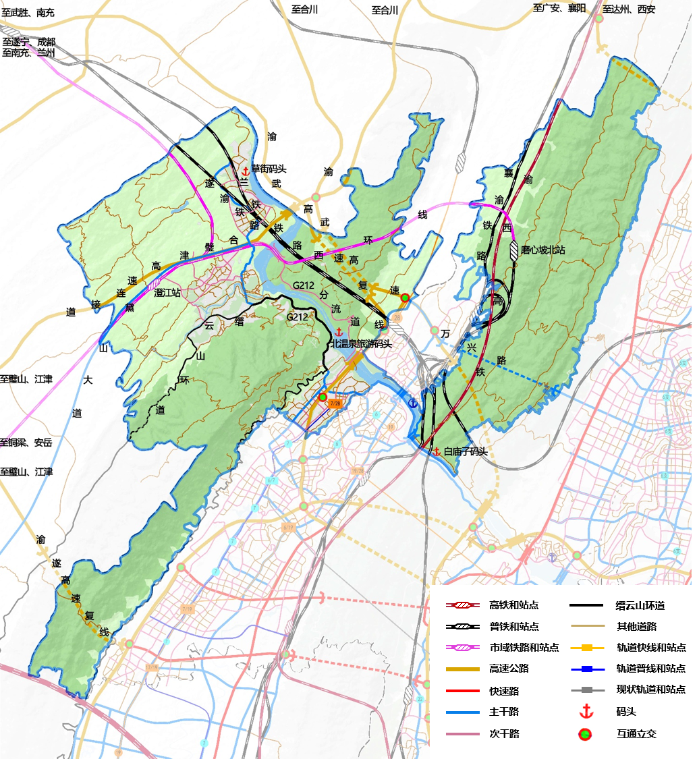
图6-1：综合交通规划

二、完善便捷舒适内部交通
完善内部路网体系。提质改造G212碳坝至北温泉段，大力推进缙云山环道、缙云山景区内部连接路建设，完善交通安全及照明等配套设施，加强山上山下联系，支撑多方向、多通道组织景区交通。加速推进温泉城片区缙岭麓泉项目、恒大国际温泉旅游健康小镇项目、北泉村委会周边道路、东一支路等道路新（改）建工程，提高路网连通度，形成道路交通循环，改善对外出行条件。加快推进天府片区天府车站路、后峰岩路等道路提质改造，强化与G351、G244等对外通道的衔接，同步推进横向村道建设，提高道路网络的服务水平。优化区域交通组织。加快开展货车限行研究，引导其通过渝武高速至合川下道，减少货运交通对缙云山、温泉城干扰。开展G212功能替代研究，将过境交通剥离至G212分流道，现状G212作为缙云山、温泉城景区内部道路。提升客运公交服务。充分发挥轨道交通骨干作用，强化公交轨道无缝接驳，提升乘客出行体验。优化城乡公交线网，提高公交服务覆盖率，推进公交场站、公交港等设施建设，增强公共交通服务吸引力。完善公共旅游停车配套。有序实施规划公共停车场，优化路内停车布局，推进智慧停车试点，规范停车秩序。旅游景区外围结合停车预约管理规划布局游客中心，配置大型停车场；内部因地制宜布局小型生态停车场，加强旅游停车服务。推进桥梁隧道建设。依托骨干路网建设，启动渝武高速澄江大桥连接道、加快推进澄江大桥等重大基础设施，构建分流新通道，畅通片区对外交通联系。
专栏6-2：内部交通提升重点项目
新建道路：缙云山环道、缙云山景区内部连接路、缙岭麓泉项目周边道路、恒大国际温泉旅游健康小镇项目周边道路、东一支路、天府内部村道等。
改扩建道路：G212碳坝至北温泉、北泉村委会周边道路、天府车站路、后峰岩路等。
客运公交：结合北碚游客中心、温泉城游客中心、白庙子旅游门户配建3处公交站场，提高港湾式公交停靠点覆盖。
公共停车场：建设温泉镇、悦榕庄、澄江广场、天府2处共计5处公共停车场。
重大基础设施：启动渝武高速澄江大桥连接道、加快推进澄江大桥建设。

三、打造TOD和分级游客中心
推进轨道站点TOD开发。结合轨道7号线、28号线团山堡换乘站，加快建设土地利用集约化、城市功能复合化的TOD中心，实现人、地、产协调发展。开展铁路枢纽西环线澄江站站前TOD前期研究工作，充分利用枢纽铁路、高速公路、城市主干路等对外通道构建区域综合交通枢纽，以打造国际交往中心为目标，带动城市新区开发拓展。打造“一主四辅”分级游客中心。加速推进建设北碚游客中心，打造近G75出口，集轨道交通、小汽车、公交车、景区摆渡车、索道等多种交通方式为一体，便捷转换的综合换乘枢纽。结合北泉公园、三花石文旅、游乐园等项目，加快建设毗邻G212，以小汽车、景区摆渡车为主，服务缙云山的三花石游客中心；有序推进近歇马互通，集小汽车、景区摆渡车为一体，服务缙云山、面向城南方向客流的歇马游客中心；适时启动利用G351集散，集小汽车、公交车、景区摆渡车、特色航运于一体白庙子旅游门户建设；依托铁路枢纽西环线前期研究工作，同步推进毗邻澄江站，集市域铁路、小汽车、公交车、景区摆渡车为一体的温泉城游客中心。
专栏6-3：枢纽打造建设重点项目
TOD中心：开工建设团山堡TOD中心，开展澄江站站前TOD前期研究。
游客中心：启动北碚游客中心、三花石游客中心建设，适时开工歇马游客中心、白庙子旅游门户、温泉城游客中心。

四、提供旅游特色交通体验
推进嘉陵码头建设。依托嘉陵江打造美丽生态航道，加快推进北温泉旅游码头、白庙子旅游码头建设，适时开通旅游观光轮渡，促进嘉陵江沿线景区开发，助推中心城区“两江四岸”品质提升。构建步道网络系统。融合交通通行、休闲健身、旅游观光等多方面需求，打造山城步道品牌。提升缙云山登山步道数量，推进北塘峡江步道建设，完善照明及其他配套设施，形成缙云山“两环七射一线”步道系统。同步推进温泉城、天府步道网络体系的建设。建设一批特色交通设施。加快建设天府观光小火车，加速推进缙云山索道改造，有序推动白庙子缆车及垂直观光电梯，丰富景区内外交通方式，加强交通衔接，进一步增强旅行体验。
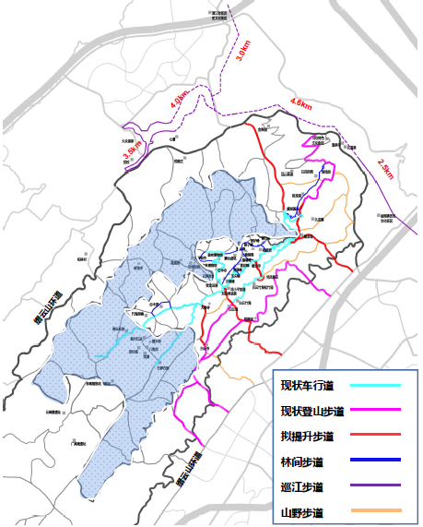
图6-2：缙云山步道提升工程

专栏6-4：特色交通建设重点项目
航运：开工建设北温泉旅游码头、白庙子旅游码头。
步道：推进缙云山步道、北塘峡江步道、温泉城步道、天府步道建设。
特色交通设施：启动天府观光小火车、白庙子缆车及垂直观光电梯建设，推进缙云山索道改造。

第七章、区域统筹，保障优先，提升公共配套设施水平

一、优化城市公共服务
构建全龄友好型公共服务设施体系，推动基本公共服务全覆盖，合理布局教育、医疗、养老、文化等服务功能，规划建设20分钟街道公共服务圈、15分钟社区生活圈。加大品牌医疗资源和优质学校的引进力度，加快发展文化、康养等社会事业，不断提升群众的获得感、幸福感。
1. 推进基础教育公平优质发展
全面贯彻党的教育方针，深化教育综合改革，坚持教育公益性原则，适应人口变化，全面优化基本公共教育布局结构和资源配置。扩大义务教育优质资源覆盖面，推进学前教育优质普惠发展，提升公办学前教育占比。推进城乡义务教育一体化发展，统筹推进城乡义务教育学校标准化建设，加快改善一批城乡学校办学条件，强化学生、教师教学保障和生活配套支撑。加强智慧教育云平台建设，改造区教育城域网和校园网络，推进中小学智慧校园建设。到 2025 年，实现学前教育毛入园率达 97.5%以上，在园幼儿普惠率保持在 80%以上，公办园在园幼儿占比保持在 50%以上；九年义务教育入学率、巩固率保持100%，人均受教育年限达13.2年，劳动人口平均受教育年限达13.8年，义务教育专任教师本科以上学历达83%，城乡义务教育实现高水平优质均衡发展。
专栏7-1：“十四五”教育设施重点项目
启动澄江重庆23中迁建工程。
新建温泉城小学（控规地块：温泉城运河片区I4-3/01）。
推动公立幼儿园建设（控规地块：缙云山麓郊B5-1/01，温泉城运河片区D2-6/01、G3-7/02、I5-1/01、I6-1/01、H2-1/02、H2-2/01）。（新编控规应按相关标准进行落实，公共服务设施下同）

2. 提高医疗卫生服务水平
把保障人民健康放在优先发展的战略位置，坚持预防为主、防治结合的方针，全面加强卫生健康体系建设，织牢公共卫生防护网，为人民提供全方位全周期健康服务。提高医疗卫生事业发展水平，保障基本医疗卫生服务，发展社会办医，构建区、街（镇）、村（社区）三级医疗卫生服务体系。优化资源配置结构，完善公共医疗卫生服务设施，推进“一镇一院”、“一街道一中心”、“一村一室”等标准化建设，提升基层医疗机构服务能力。完善疾病预防控制体系，建立健全稳定的公共卫生投入机制，进一步改善疾病预防控制基础设施。结合温泉资源，发展特色康复疗养功能，助推西部大健康产业基地建设。打造“两山一谷”温泉城西部区域医疗卫生服务中心。以北碚现有医疗资源为基础，围绕医疗保健、养生康复、延长寿命等领域，在北碚澄江组团旅游区建设集医院、康复中心、健康养护、临床医学教学研究、护理培训等于一体的康复疗养基地。
专栏7-2：“十四五”医疗设施重点项目
新建北碚区红十字医院（中期项目）。
打造“两山一谷”温泉城西部区域医疗卫生服务中心，总投资约6570万元。
新建规划二级专科医院、社区卫生服务中心（控规：澄江I2-1/01地块）。
3、促进多元文化设施发展
坚定文化自信，坚持以社会主义核心价值观引领文化建设，提高社会文明程度，构建彰显魅力、类型多样的现代公共文化服务体系。推进理想信念教育常态化制度化，积极弘扬社会主义核心价值观，加强社会主义精神文明建设，推动形成适应新时代要求的思想观念、精神面貌、文明风尚、行为规范。鼓励文艺创作，不断推出反映时代新气象、讴歌人民新创造的文艺精品。完善文化基础设施布局，推进重大文化设施和文化项目建设，推进新建成街镇小舞台、文化广场、数字放映厅、24 小时城市书房等设施建设，加强基层文化阵地建设，推动基层文化设施建设达标、功能提升，实现街镇文化艺术活动中心全覆盖，让群众参与文化活动有场地、有设施。
专栏7-3：“十四五”基础文化设施重点项目
逐步推进街镇文化艺术活动中心全覆盖。
4、健全全民健身公共服务体系
完善全民健身场地设施建设，加快完善街镇、村（社区）二级体育基础设施网络，鼓励社会力量建设体育场馆及设施。广泛开展全民健身活动，继续实施各级各类公共体育设施免费或低收费开放等惠民工程，推动全民健身科学化、智慧化发展。到 2025 年，实现街镇全民健身广场全布局，村（社区）健身点建设基本全覆盖，基本形成“15分钟健身圈”， 人均体育场地面积达到2.7平方米以上。依托北碚丰富的自然、生态资源，重点发展山地运动、健身运动、水上运动等户外休闲运动项目。依托北碚的山地资源，重点在缙云山打造户外运动基地，建设一批体育运动场馆。打造缙云山森林马拉松赛、“体旅融合・乡村振兴”系列赛等赛事活动。
专栏7-4：“十四五”体育健身设施重点项目
逐步推进街镇全民健身广场、村（社区）健身点建设全覆盖。
新建规划全民健身中心和健身广场（控规地块：温泉城G2-2/03）。
5、发展多层次养老服务体系
建立基本公共养老服务清单，发展普惠型养老服务和互助性养老，加快构建以居家为基础、社区为依托、机构充分发展、医养康养有机结合的多层次养老服务体系。推动城乡养老服务均衡发展，推进养老服务设施提档升级，加快街镇养老服务中心、村（社区）养老互助点（服务站）建设，构建就近便捷养老服务圈。加快各类公共设施适老化改造，构建老年人友好型社区，支持居家适老化改造，创造无障碍生活环境。大力发展银发经济，加快发展养老护理服务、康复保健、文化娱乐等老龄产业，推动养老服务与教育、旅游、文化、体育等业态融合发展。到 2025 年，实现城乡社区居家养老服务全覆盖，养老床位数达到供需平衡，其中护理型床位占比不低于 60%，政府运营养老床位占比不超过 40%。
专栏7-5：“十四五”养老设施重点项目
逐步推进街镇养老服务中心、村（社区）养老互助点（服务站）建设。
新建规划东阳普惠养老院（在编控规协调新增）。
6、加强社会保障体系建设
加强社会保障体系建设，贯彻落实基本社会保险制度，健全社会救助、住房保障和退役军人保障体系，积极推进覆盖全民、统筹城乡、公平统一、可持续的多层次社会保障体系。持续推进全民参保计划，加强数据动态管理和运用，不断推进精准扩面，贯彻落实灵活就业人员社会保险制度。稳步扩大基本生活救助范围，加快构建政府主导、社会参与、制度健全、政策衔接、兜底有力的综合救助体系。深化退役军人安置制度改革，加大教育培训和就业创业扶持力度，提升安置质量。

二、完善城乡基础设施
1、加强水安全保障
提升供水安全体系，加快城乡供水一体化、规模化建设，加快推广普及供水新工艺、新技术，进一步提高供水系统自动化水平。至2025年，城市供水普及率达到100%。推进老旧设施设备更新，公共供水管网漏损率控制在10%以内。优化城市输配水系统。统筹进行供水区域的划分和水量平衡优化。加强管网干支分离、输配分离、互联互通的建设，提高管网系统供水的安全性和抗击突发事件的能力。
构建安全的防洪排涝体系，完成嘉陵江两岸及周边地区防洪排涝工作，能够有效应对洪涝灾害，滨江地区生态环境明显改善，各类基础设施、公共空间及房屋防洪抗灾能力显著提升。
2、改善水环境质量
提升城镇污水收集处理能力，以污水处理设施提质增效、水环境质量全面改善为出发点，深入开展城镇污水处理设施建设工作。加快城镇污水处理设施建设和提标改造，提高污水处理设施整体效能。进一步提高城镇生活污水处理率，形成更加完善的污水处理系统。
完善城镇雨水排放系统，新建、改造现有雨水管渠，提高城镇雨水管网设计标准与覆盖密度，提高城镇雨水管网达标率，打造完善的分流制雨水管渠系统，提升城镇排水能力。
推动污水管网建设。加快污水收集配套管网系统建设，不断提高污水收集率。新建城区严格实施雨污分流排水体制，到2025年，基本实现城镇生活污水管网全覆盖、全收集、全处理。
推进海绵城市建设，采取“渗”、“滞”、“蓄”、“净”、“用”、“排”等措施，因地制宜建设雨水花园、下凹式绿地、绿色屋顶、湿地公园等雨水滞留设施，建设海绵型公园、绿地、道路、广场、建筑和小区。至2025年，城市建成区45%以上的面积达到海绵城市建设的目标要求。
3、强化城乡能源供给
完善电力保障体系，继续加强电网建设，推进电力新基建建设，加强与5G、物联网、大数据等创新技术融合，实现电力系统绿色、安全、高效、智慧发展。
完善天然气供给体系，推进天然气基础设施建设，强化天然气调配和供应保障能力，持续加大老旧管网改造力度。鼓励和支持综合能源服务和智慧能源发展，试点开展综合能源站建设工作。强化供气安全，确保长输油气管道和城镇燃气管道的安全运行。
专栏7-6：基础设施“十四五”重点项目
防洪：东阳街道大新社区尖咀塌岸和北温泉川仪四厂边坡危岩受灾堤防护岸整治加固工程，投资约4400万元；沿江灾损排水设施修复及管网清淤疏浚工程改建党校到大众温泉沿线管网设施，投资约1100万元；沿江地区排水管网精细化排查及澄江沿嘉陵江管网清淤及改造工程，投资约2100万元。
污水：新建北泉污水处理厂，规模为2万立方米/日，投资约16000万元；对原天府镇污水处理厂进行改扩建。污水处理规模为3000立方米/天，建设内容包括原污水处理厂的管网、设备更换、工艺更新、排水系统整治等改扩建工作，投资约2400万元；新建截污干管长度约4.5千米，十四五投资约1500万元；新建澄江镇污水管网，长度约1.6公里，投资约460万元；新建新北温泉公园污水管网，新建5处污水出口采用加压提排方式接至212国道现状污水管网，包含污水管道的平面及竖向设计，以及5座一体化提升泵站的设计，投资约1500万元；新建道路配套污水管网总长度约15千米（新建道路配套管网投资未重复计入）。
雨水：新建道路配套雨水管网长度约20千米（新建道路配套管网投资未重复计入）。
燃气：北碚组团、澄江组团中压管线工程约37公里，总投资约1550万元。

三、构建智慧城市大脑
1、筑牢智慧城市基础
按照“优化架构、提升容量、高速接入、广泛覆盖”的思路，建设大容量骨干网，大力实施城镇既有小区光纤改造，加快推进公共通信管道共建共享。同步推进通信管路、通信基站、通信机房等设施建设，全面提升城镇5G基站覆盖能力，到2025年，实现5G网络重点区域覆盖率达80%以上。
2、推广智慧文旅体验
以打造“国际知名、国内一流的旅养胜地”为目标，加快园区智慧旅游建设，发展互联网+旅游模式，加快在国家级旅游景区等游客集中区域提供免费WiFi和5G网络覆盖。统一建设“数字文旅智慧平台”，加快规范旅游基础数据库，实现旅游数据分析、旅游统计和涉旅决策功能，建立行业管理、产业监测、信息发布、互动分享、数字营销等全覆盖的智慧应用体系，为全域旅游发展提供支撑。打造一站式旅游服务品牌，整合吃住行游购娱特色资源，在园区主要旅游景区实现智能导览、在线服务预订、预售结算、旅游信息咨询、线上线下咨询投诉、实时信息推送等服务。鼓励本地互联网企业发展虚拟旅游，研发推广虚拟旅游产品，扩大3D美景欣赏、游客互动交流等虚拟旅游消费，支持旅游企业提升网络化、数字化、智能化水平，完善以新媒体平台为核心的网络营销体系，多角度、多形式为游客提供情景化服务。
3、构建智慧交通平台
建设统一的智慧交通信息平台，利用实时全量的城市交通数据资源，建设涵盖道路系统、公共交通、静态交通、货运系统等统一的智能信息平台，实现交通信息共享。建设高等级自动化调度指挥系统，以GPS、GIS、客流检测系统，数据库系统作为技术支撑，实现公交车辆的自动调度和指挥，提高乘客信息发布的准确性。建设覆盖园区属地道路出行对象全域、全量、全时、全要素信息感知的认知系统，进行多维度、多来源、全要素的感知和信息采集，掌握路网容量、需求、状态等动态演变规律，实现园区道路交通供需动态匹配。重点建设停车泊位信息实时采集、停车诱导信息动态发布的信息平台，推进停车收费电子化、停车监管智能化，提升停车供需信息服务的能力和水平，提高停车效率和泊位利用率。
专栏7-3：智慧城市大脑“十四五”重点项目
建成5G网络重点区域覆盖率达80%以上的5G基站。
建设“数字文旅智慧平台”，投资约5000万元。
建设“智慧交通信息平台”，投资约5000万元。

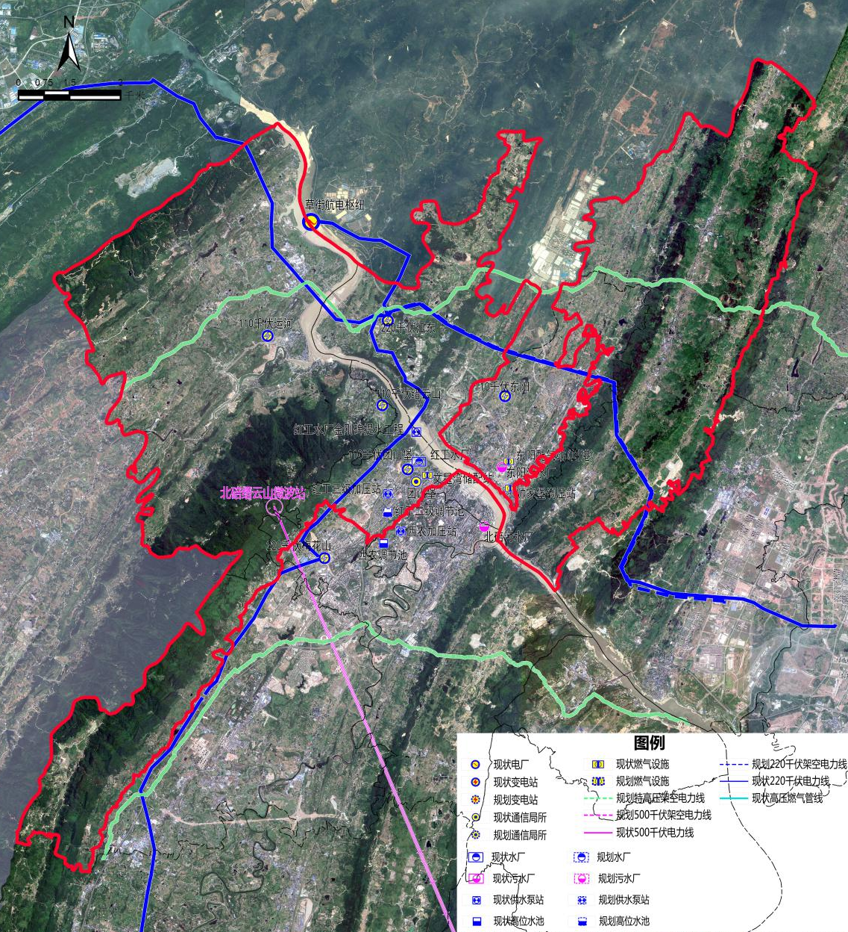
规划北泉污水处理厂
图7-1：基础设施提升

第八章、保障措施

一、加强党的领导
1、坚持党建引领企业发展方向
要以企业提质增效和保值增值为目标，以政治建设为统领，把党的领导贯穿于园城经营管理活动之中，把党组织纳入园城治理体系和各项管理制度机制中，发挥企业党组织的领导核心和政治核心作用，确保中央政令、党的路线方针在园城运行中贯彻落实，引领企业始终坚持社会主义发展方向。
2、坚持党建服务企业中心工作
坚持“围绕发展抓党建，抓好党建促发展”工作思路，坚持党建品牌建设与企业发展战略相结合，讲政治建设相关制度纳入园城制度体系，融入项目深度管控及信息、科技、人才队伍建设，使党建品牌真正融入中心工作，久久为功，持续发力，蹄疾步稳地推进园城治理体系和治理能力向更高质量和效率发展。
3、坚持党建促进企业提质增效
坚持党的领导与园城治理、中心工作、企业发展有机融合，把初心、使命转化为党员干部锐意进取、开拓创新的精气神和埋头苦干、真抓实干的自觉行动，不断提高党组织的领导力和党建作用，提高员工的积极性和创造新，为企业创造更高的价值，不断实现提质增效的目标。
4、坚持廉洁自律加强作风建设
加强组织领导，把企业廉洁文化建设列入党委的重要议事日程，纳入惩治和预防腐败源头治理总体规划，完善企业廉洁文化投入机制，实行党政“一把手”亲自抓首问负责制。
建立健全廉洁文化教育信息反馈系统，落实责任，加强监督，把企业廉洁文化与其它工作一起部署，一起检查，一起考核，一起奖惩。
抓好制度建设，进一步完善廉洁文化建设规章制度，做好企业廉洁文化建设规划，明确创建的总体目标、指导思想、工作要求和任务，建立适合新形势下反腐倡廉的规章制度，实行制度监督，从源头上防治腐败。

二、创新体制机制
1、创新园城运行体制
以构建现代企业制度为目标，将党组织研究讨论作为董事会、经理层决策重大问题的前置程序并进一步夯实，健全和完善以董事会、监事会和经理层为核心的公司治理结构，提高决策的科学化、民主化水平。
在试点混改企业成功经验的基础上，充分发挥市场机制作用，以产品经营业务为主要领域，分层分类积极、有序、稳妥推进企业、业务实施混改。坚持“因企制宜、一企一策、分类推进”的指导方针，成熟一个推进一个，深度推进企业的活力释放。对企业经营业绩和持续发展有直接或较大影响的经营管理人员及业务骨干等探索建立持股机制。
2、创新园城管理机制
建立分类实施机制和目标责任制，将重要目标尤其是约束性目标纳入对各部门的综合评价和绩效考核中。各部门要结合实际，进一步细化分解各年度任务目标，认真抓好贯彻落实。
以信息化管理为企业改革重点，将信息化建设纳入各组织机构建设，合理分工，安排明确岗位负责处理部门内信息数据，落实企业内部的信息化全覆盖，更新传统管理模式，保障信息管理的高效性与可靠性，匹配智能化发展，实现组织建设合理化。

三、强化人才支撑
统筹推进人才队伍建设，落实人才支持政策，加大人才培养和引进力度，改善人才发展环境，为园城发展提供有力的人才保障。
积极落实北碚区人才引进机制和激励政策，围绕园区产业布局制定引进人才资源的具体举措，深化校地合作，深化引进机构合作，搭建科研、人才、产业的协同发展平台，优化人才配套服务。
加强班子成员的学习、培训和交流，定期进行项目调研，了解产业上下游市场状况；完善二级子公司的组织机构设置，选派有思路、能作为的中层干部补充到基层单位；加大干部动态交流工作力度，积极推进中层干部机关与项目部之间干部的交流或轮岗。
建立市场化选人用人机制。树立正确的选人用人导向，明确规范的用人制度，遵守严格的用人纪律，建立健全内部管理人员考核评价机制，完善职业发展通道，健全任职资格认证体系，为内部管理人员搭建能上能下平台。

四、保障用地需求
高效集约利用土地，作好土地、规划等指标的争取工作，加强土地用途管制，深入挖掘存量建设用地，更好地承接人口和产业发展。
加快项目征地拆迁，合理调控用地规模和布局，做好土地储备和供应工作。加大土地资源供给保障力度，对重大项目适当倾斜，多渠道解决全区社会民生发展的用地问题。

五、落实重大项目
坚持以规划确定项目、以项目落实规划，发挥重大项目对园城发展的带动作用，在城市建设、生态环境、社会民生、科技创新、休闲旅游和商业商贸等领域组织实施一批关系全局和长远发展的重大项目。
优化重大项目布局，加强项目实施管理，注重对重大项目实施进度、工程质量、安全生产等方面的监督考评。

六、拓宽融资渠道
逐步拓宽民间资本投资的领域和范围，创新融资模式，完善多元化投融资机制，拓宽融资渠道；完善投融资体制，提升金融服务能力，加大银企对接，切实增强金融对实体经济、民营企业、小微企业和农业农村经济发展的保障力度。
加强企业债券融资辅导和宣传，优化企业债券融资项目储备，深化与银行、非银行金融机构的合作，通过各种融资模式为重点建设项目募集资金。

附表1：“十四五”重大项目一览表

序号 |  | 类别 | 项目名称 | 主要建设内容及规模 |  |  | 投资规模（万元） | 建设计划 |  | 备注
1 |  | 生态修复及保护工程 | 鉴湖、山门周边环境整治项目 | 改善缙云山环境，完善鉴湖周边景观提升。 |  |  | 1600 | 在建 |  | 已落实
2 |  |  | 北温泉街道金刚村水口社生态修复项目 | 对水口社243.76亩土地进行房屋拆除及覆土复绿。 |  |  | 20000 | 近期 |  | 五年内投入21000万元
3 |  |  | 缙云山水体水质净化项目 | 对黛湖至雨鸣涧水体水质净化整治 |  |  | 1000 | 近期
4 |  |  | 缙云山生态修复项目 | 包括新北温泉公园工程、北温泉兰草园游客中心改造工程、缙云山环道示范段景观提升工程、翠月湖片区环境整治工程、北碚缙云山黛湖生态修护工程、北碚缙云山马中咀景观平台工程（凭风看云）、北碚缙云山雨鸣涧水系景观提升工程、柏林村北泉村搬迁房环境工程及污水管网工程、缙云山G75下道口至山门沿线景观打造工程、缙云山生态环道北温泉镇段、柏林村乡村振兴整治、缙云山生态环道歇马镇段、缙云山景区景观提升（暂定）、缙云山景区灯饰景观工程（暂定）、生态文明教育展示馆（缙云山展览馆）等项目。 |  |  | 93850 | 在建 |  | 五年内投入84850万元
5 |  |  | 采煤沉陷区天府片区综合治理 | 实施采煤沉陷区天府片区受损房屋维修加固、沉陷区居民避险搬迁项目，采煤沉陷区天府片区场镇市政基础设施建设项目、污水处理厂改扩建、道路改扩建等基础设施和公共服务设施项目，河沟整治等生态修复与环境整治项目，改善采煤沉陷区生产生活条件和发展条件，提升采煤沉陷区基础设施和公共服务设施水平，促进采煤沉陷区接续替代产业发展壮大。 |  |  | 100000 | 在建 |  | 五年内投入85000万元
小计 |  |  |  |  |  |  | 216450
1 | 文化提升工程 |  | 温泉历史陈列馆 |  | 在北温泉公园二期中设置温泉历史陈列馆，展示温泉相关历史文化。 |  | 1000 | 在建 |  | 已落实
2 |  |  | 生态实践馆 |  | 打造缙云山国家山水林田湖草试点工程综合展示中心，缙云山生态系统修复整治及绿色发展学习平台，我是小山长·缙云山生态文明青少年科普体验馆等。 |  | 4000 | 在建
3 |  |  | 缙云书院（盛易福贯） |  | 挖掘缙云山人文历史，结合缙云山的传说、历史人文故事等，向游客展示缙云山的历史和文化，增强游客的参与度和体验感。 |  | 7000 | 近期 |  | 需投入7500万元
4 |  |  | 缙云医疗站 |  | 核心景区新建医疗服务站点 |  | 500 | 近期
5 |  |  | 东阳街道生态文旅项目 |  | 东阳街道打造集特色文创、码头观光、精品民宿、休闲娱乐、餐饮文化为一体的综合性文旅项目。 |  | 50000 | 远期 |  | 需投入50000万元
6 |  |  | 斗鹰滑翔伞户外运动公园 |  | 在斗鹰滑翔伞基地附近修建运动公园，包括道路、厕所、铺装、小品、绿化等。 |  | 1000 | 远期 |  | 需投入1000万元
7 |  |  | 天府矿坑音乐剧场 |  | 对天府镇工农村约2万平方米的废弃矿坑进行升级打造，利用天府镇“四山”废弃矿山地质环境恢复综合治理成果，改造成户外音乐剧场，主要建设内容包括露天音乐厅、露营基地、文化景观长廊、矿坑遗址灯光装置等。 |  | 2500 | 远期 |  | 需投入2500万元
8 |  |  | 天府煤矿——北川铁路遗址保护利用工程 |  | 拟对天府煤矿——北川铁路遗址进行保护利用，包括复建北川铁路寸轨小火车项目（含天府车站）、工业文化体验区建设项目、白庙子旅游门户中心项目、五新村非遗人才培育基地项目（含原天府中学片区外立面改造）、天府康养产业基地项目、文旅影视产业园打造项目、配套附属设施项目(含停车场、路灯管网等）等建设项目。 |  | 50000 | 远期 |  | 需投入50000万元
9 |  |  | 游客中心 |  | 项目拟选址于缙云山G75下道口附近（原地质博物馆选址附近）。打造集生集散、停车换乘、旅游咨询等多种功能为一体的，以生态为基地的林荫生态景区化停车场。一期实施面积约17660平方米；二期实施面积约5620平方米 |  | —— | 中期 |  | ——
10 |  |  | 规划预留重大会议展览设施 |  | 建设重庆市未来承担国际国内高规格会议的主要场所之一 |  | —— | 中期 |  | ——
小计 |  |  |  |  |  |  | 116000
1 | 景区提升工程 |  | 金刚碑历史文化街区配套 |  | 为建设集体验经济、互联网+、旅游衍生品开发于一体的巴渝特色文旅古镇提供各项配套。 |  | 2000 | 在建 |  | 已落实
2 |  |  | 农业观光区 |  | 依托柏林村现状农田资源较好的区域发展创意农业、都市农业、智慧农业等精细化农业作业。结合当地人文、自然景观、生态、环境资源，对民房进行改造，提供高端生态度假产品。 |  | 12000 | 近期 |  | 需投入41900万元
3 |  |  | 九峰阳台 |  | 提档升级现有九峰步道，沿途增设观景平台等。 |  | 6000 | 近期
4 |  |  | 景区腹地六点环境 |  | 围绕核心景区六个核心景点周边环境进行提升改造。 |  | 5000 | 近期
5 |  |  | 金刚碑开闭所 |  | 在北碚组团G标准分区G2-10/04地块新建二进十二出开闭所一座 |  | 900 | 近期
6 |  |  | 景区交通安全及照明设施改造 |  | 对缙云路、白云支路以及登山步道的安全设施及照明进行提升改造 |  | 5000 | 近期
7 |  |  | 景区污水管网工程项目 |  | 新建污水管网约6千米 |  | 2000 | 近期
8 |  |  | 景区强弱电、给水工程项目 |  | 天窗区配套水电气讯等设施 |  | 4000 | 近期
9 |  |  | 服务驿站 |  | 结合度假区创建，布置服务驿站，提升游客体验。 |  | 2000 | 近期
10 |  |  | 智慧停车 |  | 通过智能设备提升整体景区的交通和停车效率，为游客创造更加便利的游览条件。 |  | 2000 | 近期
11 |  |  | 虎头村基础设施提升及风貌改造 |  | 提升虎头村水电气讯及道路、游客中心等基础设施，对现状民居进行风貌改造 |  | 3000 | 近期
12 |  |  | 澄江游客接待中心 |  | 打造温泉谷游客接待中心， |  | 6000 | 近期 |  | 需投入9000万元
13 |  |  | 嘉陵江巡江步道澄江段 |  | 土石方开挖、硬质铺装、植物梳理等构筑物修建 |  | 3000 | 中期
14 |  |  | 北碚游客接待中心 |  | 与按照《国家旅游度假区评定标准》打造全功能、智慧化的游客中心，实现游客接待、交通换乘、停车等功能。计划建设游客接待中心、换乘中心、停车场及附属设施等 |  | 40000 | 远期 |  | 需投入40000万元
15 |  |  | 缙岭麓泉 |  | 建设生态农业、文创旅游、商业服务设施、居住项目等，用地面积约11.07万平方米，其中商业用地面积约1.62万平方米，住宅用地面积约9.45万平方米。总投资6亿元，截止2020年底完成投资0.3亿元，预计“十四五”期间投资5.7亿元。 |  | 60000 | 在建 |  | 五年内投入57000万元，招商投资
16 |  |  | 恒大国际温泉旅游健康小镇 |  | 一批次108亩、二批次604亩，主要打造温泉馆、酒店、温泉主题会议中心、主题商业街、长乐园、康益园、颐养园、亲子园、养老养生公寓、健康社区等。总投资35亿元，截止2020年底完成投资5.2亿元，预计“十四五”期间投资29.8亿元。 |  | 350000 | 在建 |  | 五年内投入298000万元，招商投资
17 |  |  | 工会干校昶园酒店 |  | 建设高端度假酒店，建筑面积约1.28万平方米，用地面积97亩。 |  | 30000 | 中期 |  | 需投入30000万元，招商投资
18 |  |  | 远山有泉 |  | 共同出资设立“重庆市北碚区远山有泉巴渝民宿 |  |  | 近期 |  | 合资项目
19 |  |  | 天府时光小镇 |  | 占地面积约1000亩，按照4A景区标准对镇区进行旅游化改造，利用废弃工厂及闲置社区，对外招商发展文化、康养产业。推动天府从工业遗址向产业小镇转型，通过遗址遗迹旅游化再现，争取重庆市工业遗产旅游基地，联动西南大学文创办公打造文创基地，最终通过康养、住宿等业态导入，打造旅居小镇。 |  | 200000 | 远期 |  | 200000万元，招商投资
小计 |  |  |  |  |  |  | 732900
1 | 城市更新 |  | 澄江老街片区城市更新 |  | 涵盖历史文化建筑保护修缮工程、历史文化建筑修复改善工程、青石板路修复工程、更新重建工程、景观整治清理工程、绿化景观提升工程、旅游及配套市政设施建设工程7个城市更新项目。 |  | 28630 | 2021-2025
2 |  |  | 三花石片区（包括缙云山川仪厂东西两片区、金果园片区、新北泉公园片区）城市更新 |  | 涵盖历史文化建筑保护修缮、民俗文创项目、缙云民众温泉项目、研学研修项目、川仪厂文创基地、三花石乡创风情镇、北泉艺术美学村、乡野林宿聚落、川仪博物工厂、温泉博物馆、私汤精品客栈、五泉镇、温泉斋堂、禅食康养客栈、北温泉记忆、新北泉公园、温泉历史陈列馆17个城市更新项目。 |  | 138390 | 2021-2025
3 |  |  | 金刚碑片区城市更新 |  | 涵盖历史文化资源保护工程、金刚碑历史文化街区风貌改造工程、商业服务配套工程、民宿酒店配套工程3个城市更新项目。 |  | 91000 | 2021-2025
4 |  |  | 天府片区（包括天府镇南北片区）城市更新 |  | 涵盖天府矿山工业遗产中心、天府大健康产业园、代家沟工业基地3个城市更新项目。 |  | 90000 | 2025-2035
5 |  |  | 大沱口片区城市更新 |  | 涵盖大沱口片区老旧小区改造、田园生活服务工程、滨江旅居营地工程3个城市更新项目。 |  | 9270 | 2021-2025
小计 |  |  |  |  |  |  | 357290
1 |  | 交通提升工程 | 缙岭麓泉项目周边道路、绿化配套设施 |  |  | 建设周边约2公里长道路，完善道路周边绿化景观打造 | 10000 |  | 近期 | 需投入56000万元
2 |  |  | 恒大国际温泉旅游健康小镇项目周边道路、停车场、公园等基础设施项目打造 |  |  | 完善项目道路（观云路、I分区路网等）、停车场、公园等基础设施项目建设。 | 40000 |  | 近期
3 |  |  | 北泉村委会周边配套基础设施 |  |  | 对北泉村委会周边道路、管网、水电气讯等配套设施的改造，具体建设内容包括约1千米的道路扩宽及路面油化等。 | 1000 |  | 近期
4 |  |  | 东一支路 |  |  | 连接白云支路及云开路1.7千米，双向两车道，城市支路标准。 | 5000 |  | 近期
5 |  |  | 温泉大道南延伸段（黛山大道北延段） |  |  | 与黛山大道北延伸段连接，接入温泉大道C段，不低于双向六车道 | 100000 |  | 中期 | 需投入130000万元
6 |  |  | G75澄江大桥连接道 |  |  | 配套建设包括绿化、照明、综合管网、交通标志标线等附属设施 | 30000 |  | 中期
7 |  |  | G212改线 |  |  | 双向两车道公路，路基标准宽度10米，长约8千米。替代现有G212功能 | 24000 |  | 远期 | 需投入24000万元
8 |  |  | 嘉陵江游船线路打造 |  |  | 游船旅游线路：白庙子-温泉城 | 10000 |  | 中期
9 |  |  | 运河片区Z3路 |  |  | 起点位于现状温霞路与Z3路交叉口，由南向北延伸，终点位于Z3路与H1路交叉口位置向北延伸288.53米，道路全长554.69米，道路标准路幅宽度26米，设计速度30千米/小时，道路等级城市次干道 | 1800 |  | 近期
10 |  |  | 北碚运河片区G9-1/01地块市政道路及配套景观 |  |  | G9-1/01地块用地规模约为11亩，道路长约为500米、宽10米，配套建设包括绿化、照明、综合管网、交通标志标线、人行步道等附属设施 | 1500 |  | 近期
11 |  |  | 北碚十里温泉城市政道路观云路及支路 |  |  | 观云路道分为两段：一段K0+000至K0+800，路长度约0.8千米，道路宽度16米；二段K0+800至K1+200，建设道路长度约0.4千米、道路宽度8米。观云支路长度200米，道路宽度16米，沥青混凝土路面 | 7000 |  | 近期
12 |  |  | 1-10-1地块支路 |  |  | 道路长约1956米，标准路幅宽度16米 | 12500 |  | 近期
13 |  |  | 运河片区（一期）I标准分区运河北路 |  |  | 起于温泉大道B段朱家湾中桥附近，止于G212国道，红线宽16米，双向四车道 | 8807 |  | 近期
14 |  |  | 运河片区Z6路 |  |  | 起于运河路，止于温霞路，红线宽度26米，双线六车道 | 7452.84 |  | 近期
15 |  |  | 运河片区H1路（一期） |  |  | 起于H1路二期交叉口，止于运河路交叉口，红线宽度26米，双向六车道 | 10240 |  | 近期
16 |  |  | 天府片区路网 |  |  | 改新建天府车站路、后峰岩路、横向村道等，总计约29千米 | 14000 |  | 中期
17 |  |  | G212 |  |  | 碳坝至北温泉 |  |  | 近期
18 |  |  | 团山堡TOD中心 |  |  | 包含轨道出口，轨道与北碚游客中心衔接接口，至金刚碑景区接驳步道，含公交长约500米
19 |  |  | 金刚碑人行地通道 |  |  | 人行地通 | 1800 |  | 近期
20 |  |  | 游客中心 |  |  | 北碚游客中心、三花石游客中心、歇马游客中心、白庙子旅游门户、温泉城游客中心配套公交、停车等交通设施
21 |  |  | 公共停车场 |  |  | 悦榕庄、温泉小镇、澄江广场、天府2处共计5处
22 |  |  | 旅游码头 |  |  | 温泉城旅游码头、白庙子旅游码头
23 |  |  | 观光小火车 |  |  | 串联白庙子旅游门户、中心村、五新村、天府镇区、工农村与代家沟景点，全长约15千米 | ——（已纳入天府煤矿文化提升工程）
24 |  |  | 索道 |  |  | 缙云山索道拖挂式改造，长约1970米
25 |  |  | 缆车 |  |  | 白庙子缆车，高差约117米，长约350米
26 |  |  | 北塘峡江步道 |  |  | 嘉陵江巡江步道一期（北温泉-金刚碑段）2.4千米，嘉陵江巡江步道二期5千米 | 6700 |  | 近期
27 |  |  | 缙云山步道 |  |  | 三花石至缙云山山门步道11千米，缙云山生态环山步道（新建及改建段）37.5千米 | 22030 |  | 近期
28 |  |  | 温泉城步道 |  |  | 璧北河慢行系统二期3千米，总长约6千米
29 |  |  | 天府步道 |  |  | 依托现状村道改新建
小计 |  |  |  |  |  |  | 313829.84
1 |  | 产业提升工程 | 金果园片区产业发展 |  |  | 包括完善金果园片区道路、公园、绿化等基础配套设施，项目总建筑面积约16万平方米；完善产业布局，优化产业项目；开展项目周边绿化景观提档升级，健全配套污水管网等建设；完成项目范围内强、弱电线路改迁。 | 100000 |  | 远期 | 需投入100000万元
2 |  |  | 三花石川仪片区产业提升 |  |  | 包括完善川仪片区产业配套，增加温泉旅游、创新温泉+模式；完成基础设施配套建设；加强三花石川仪片区产业布局；开展范围内的场地平整及附属工程。 | 48000 |  | 远期 | 需投入48000万元
3 |  |  | 缙云山产业提升项目 |  |  | 包括拟对缙云山片区四山保护范围外约1000亩土地涉及的浸口社、白云社、缙云村等片区进行环境提档升级及人居环境整治，可建筑规模总计约40万平方米；完善6公里道路、100亩公园等基础配套设施建设、治理辖区内垃圾及排污；拆除污染源较大的企业及农房，复绿及提档升级；开展范围内的场地平整及附属工程；高压线搬迁。 | 440000 |  | 远期 | 需投入440000万元
小计 |  |  |  |  |  |  | 588000
1 |  | 公共服务设施 | 重庆23中迁建 |  |  | 启动澄江重庆23中迁建工程 |  |  | 近期
2 |  |  | 新建小学 |  |  | 新建温泉城小学 |  |  | 近期
3 |  |  | 新建公立幼儿园 |  |  | 推动公立幼儿园建设（控规地块：缙云山麓郊B5-1/01，温泉城运河片区D2-6/01、G3-7/02、I5-1/01、I6-1/01、H2-1/02、H2-2/01）。 |  |  | 中期
4 |  |  | 新建医院 |  |  | 新建北碚区红十字医院 |  |  | 中期
5 |  |  | 温泉城西部区域医疗卫生服务中心 |  |  | 打造“两山一谷”温泉城西部区域医疗卫生服务中心 | 6570 |  | 中期
6 |  |  | 新建规划二级专科医院、社区卫生服务中心 |  |  | 新建规划二级专科医院、社区卫生服务中心（控规：澄江I2-1/01地块） |  |  | 中期
7 |  |  | 基础文化设施 |  |  | 逐步推进街镇文化艺术活动中心全覆盖 |  |  | 中期
8 |  |  | 体育健身设施 |  |  | 逐步推进街镇全民健身广场、村（社区）健身点建设全覆盖，新建规划全民健身中心和健身广场（控规地块：温泉城G2-2/03） |  |  | 中期
9 |  |  | 养老设施 |  |  | 逐步推进街镇养老服务中心、村（社区）养老互助点（服务站）建设，新建规划东阳普惠养老院（在编控规协调新增）。 |  |  | 中期
小计 |  |  |  |  |  |  | 6570
1 |  | 基础设施 | 受灾堤防护岸整治加固工程 |  |  | 东阳街道大新社区尖咀塌岸和北温泉川仪四厂边坡危岩治理 | 4400 |  | 近期
2 |  |  | 沿江灾损排水设施修复及管网清淤疏浚工程 |  |  | 改建党校到大众温泉沿线管网设施 | 1100 |  | 近期
3 |  |  | 沿江地区排水管网精细化排查及改建整治工程 |  |  | 沿江地区排水管网精细化排查和澄江沿嘉陵江管网清淤及改造， | 2100 |  | 近期
4 |  |  | 北泉污水处理厂建设工程 |  |  | 新建北泉污水处理厂，规模为2万立方米/d。 | 16000 |  | 近期
5 |  |  | 天府镇污水处理厂改扩建项目 |  |  | 污水处理规模为3000立方/天，建设内容包括原污水处理厂的管网、设备更换、工艺更新、排水系统整治等改扩建工作 | 2400 |  | 近期
6 |  |  | 澄江污水处理厂配套管网 |  |  | 4.5千米 | 1500 |  | 近期
7 |  |  | 澄江镇污水管网 |  |  | 1.8千米 | 460 |  | 近期
8 |  |  | 新北温泉公园污水管网 |  |  | 5处污水出口采用加压提排方式接至212国道现状污水管网，包含污水管道的平面及竖向设计，以及5座一体化提升泵站的设计 | 1500 |  | 近期
9 |  |  | 道路配套污水管网 |  |  | 15千米 | （新建道路配套管网投资未重复计入） |  | 近期
10 |  |  | 道路配套雨水管网 |  |  | 20千米 | （新建道路配套管网投资未重复计入） |  | 近期
11 |  |  | 燃气管网 |  |  | 北碚组团，澄江组团中压管线工程约37公里 | 1550 |  | 近期
小计 |  |  |  |  |  |  | 31010
1 |  | 智慧城市 | 5G基站 |  |  |  | 500 |  | 近期
2 |  |  | 数字文旅智慧平台 |  |  |  | 5000 |  | 中期
3 |  |  | 智慧交通信息平台 |  |  |  | 5000 |  | 中期
小计 |  |  |  |  |  |  | 10500

